目录

1. 虚拟人预实验 1

2. 虚拟人设计 6

2.1 人物建模 6

2.2 绑定骨骼和动画 13

3. 模型导入与动画预览 18

# 虚拟人预实验

逛逛unity商店

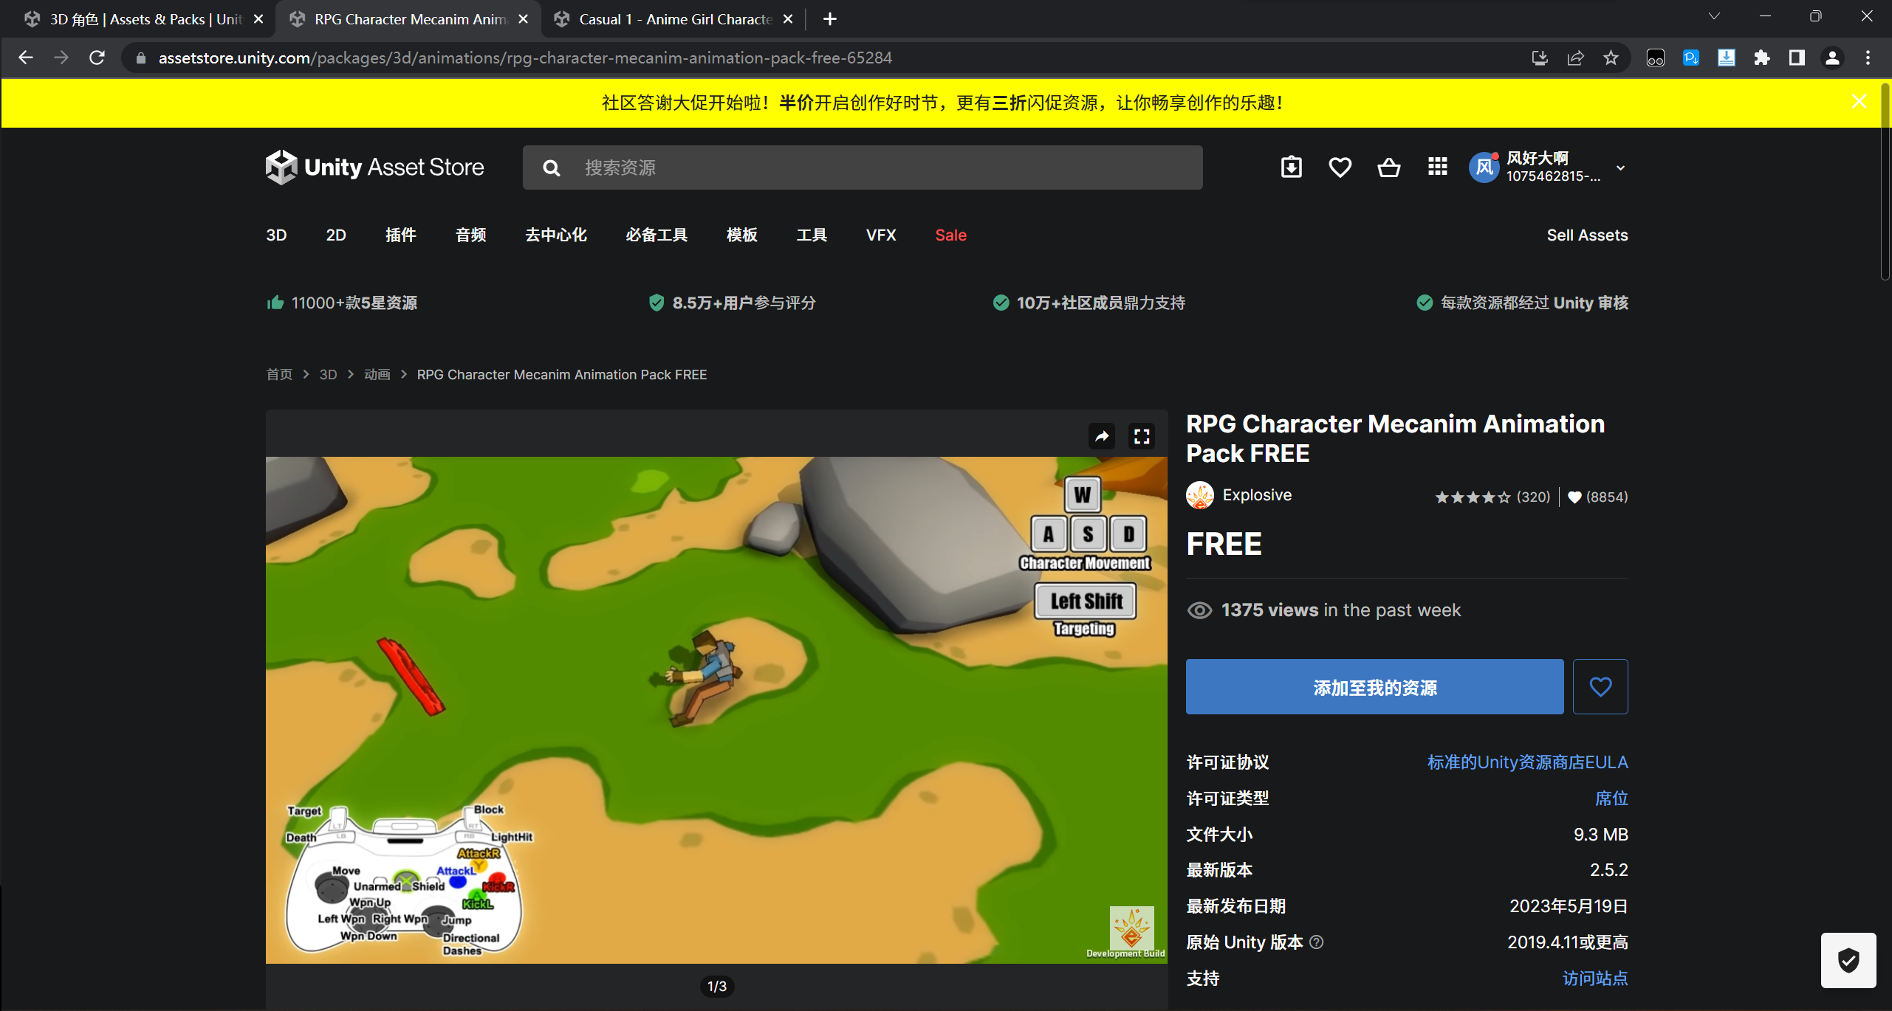

试试这些包如何

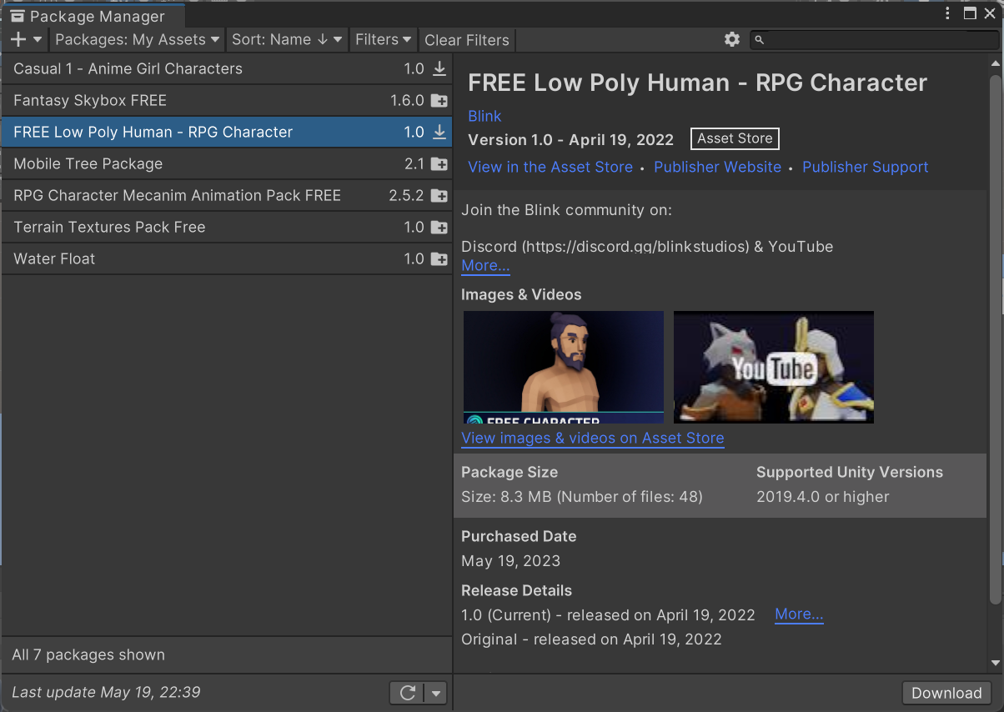

unity商店似乎不太好用，换个平台

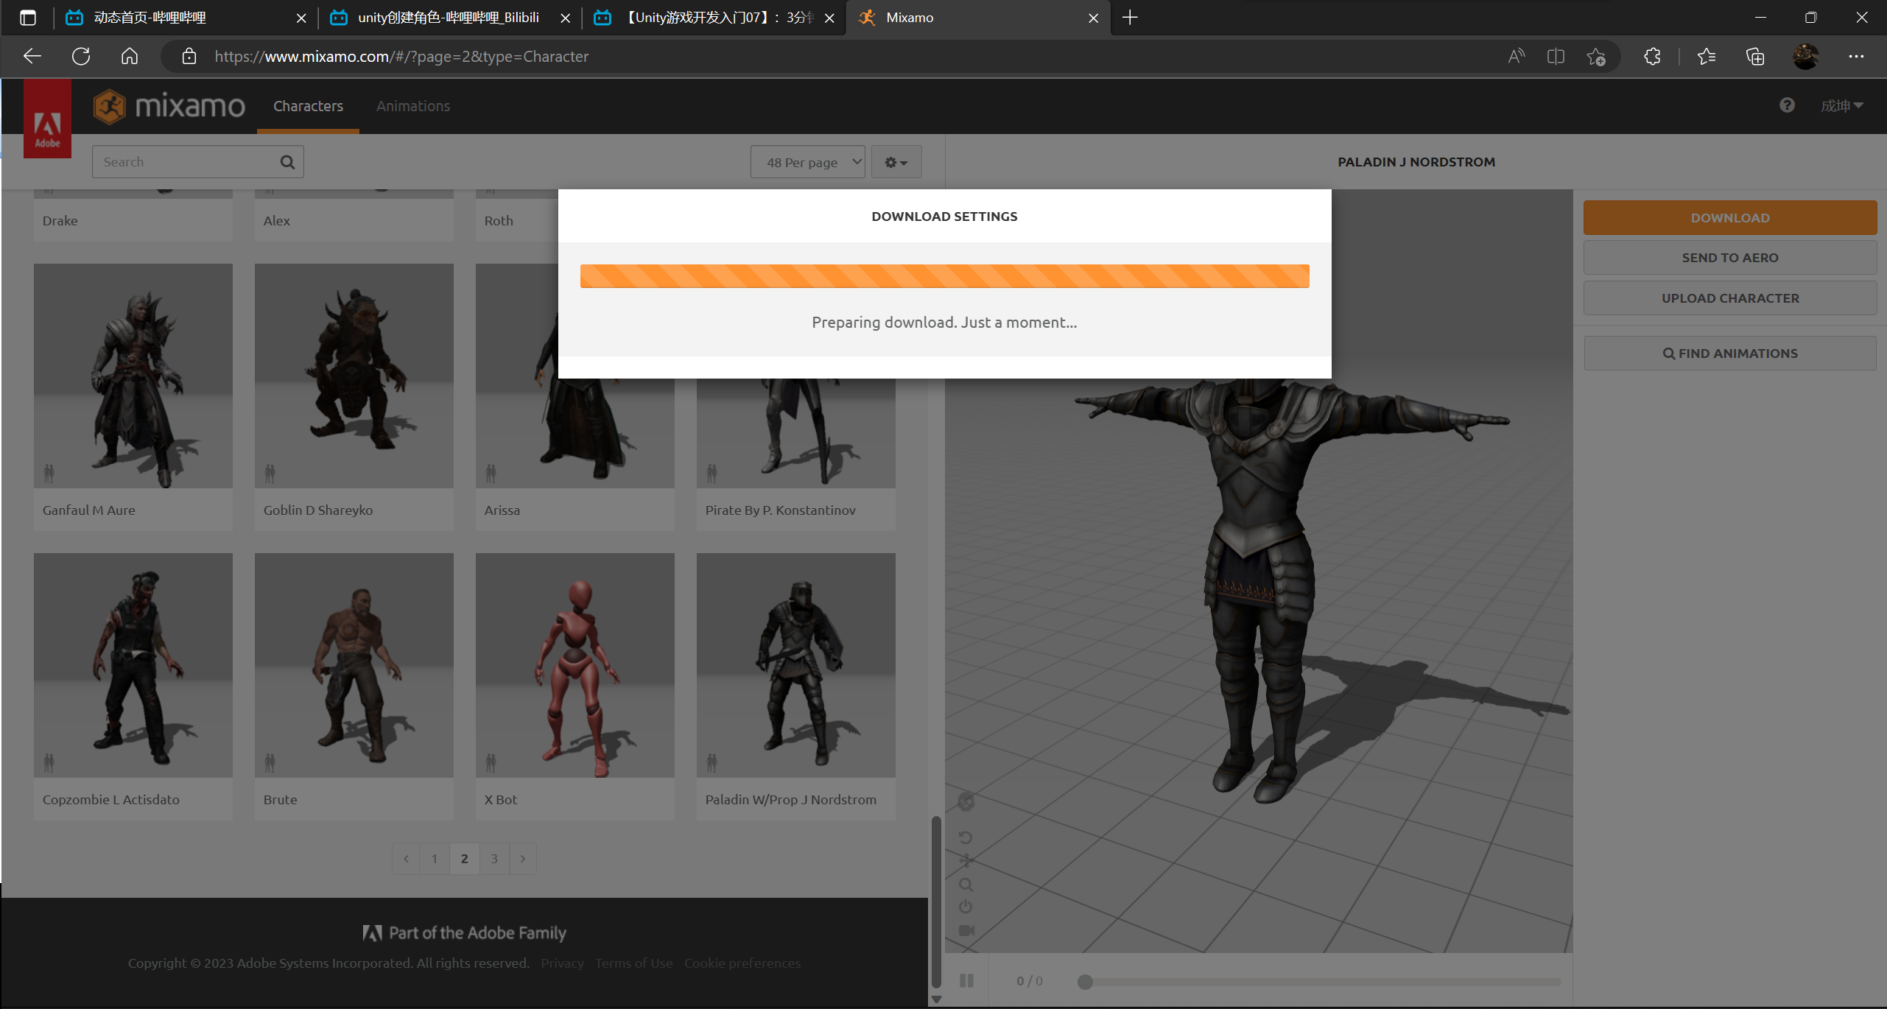

这个模型似乎可以用，只是有些问题，现在是白模型

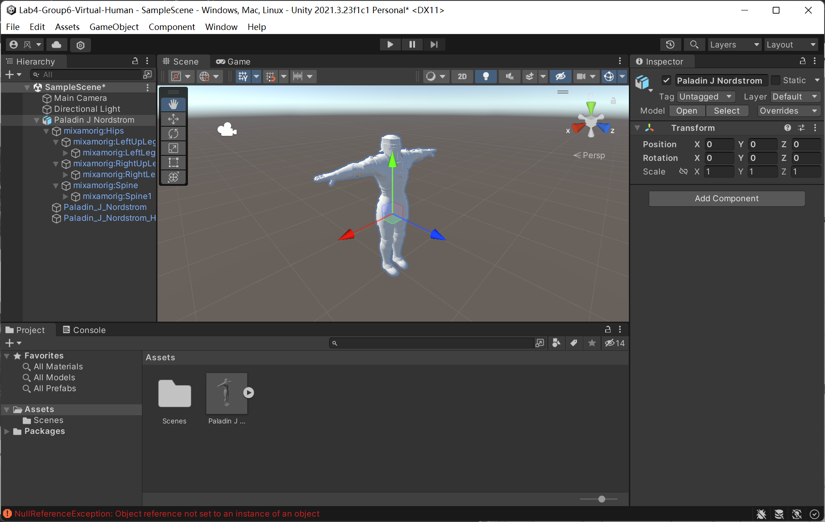

下载动画资源，研究了一会儿，套用动画

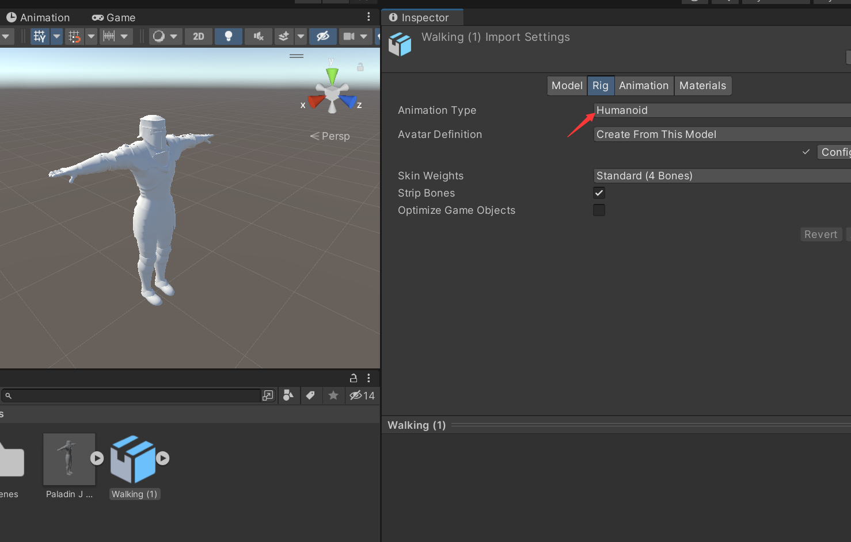

换为人形动画后，就可以套用动画了

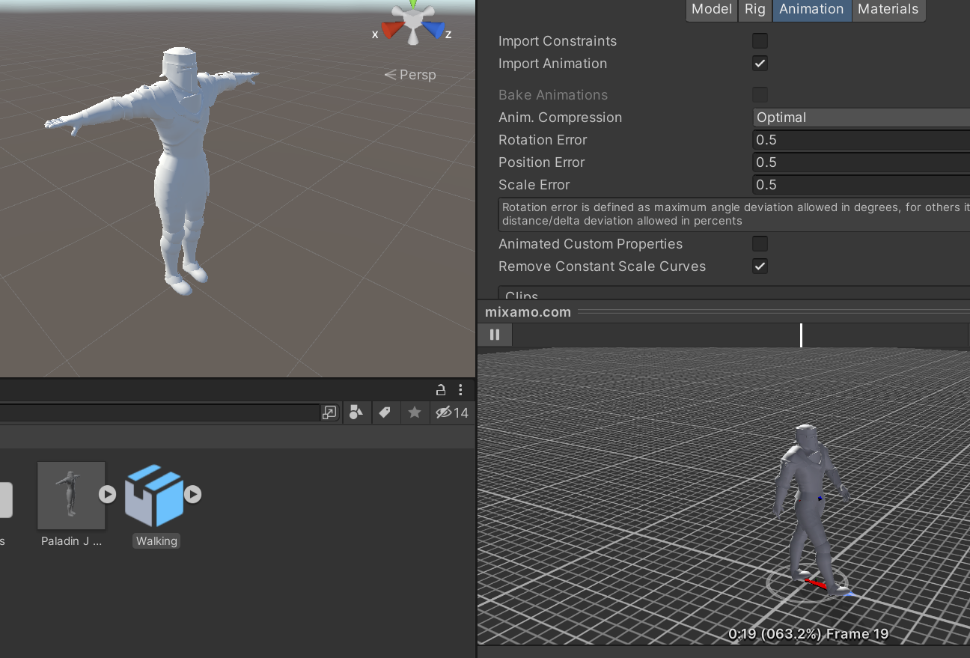

阿凡达

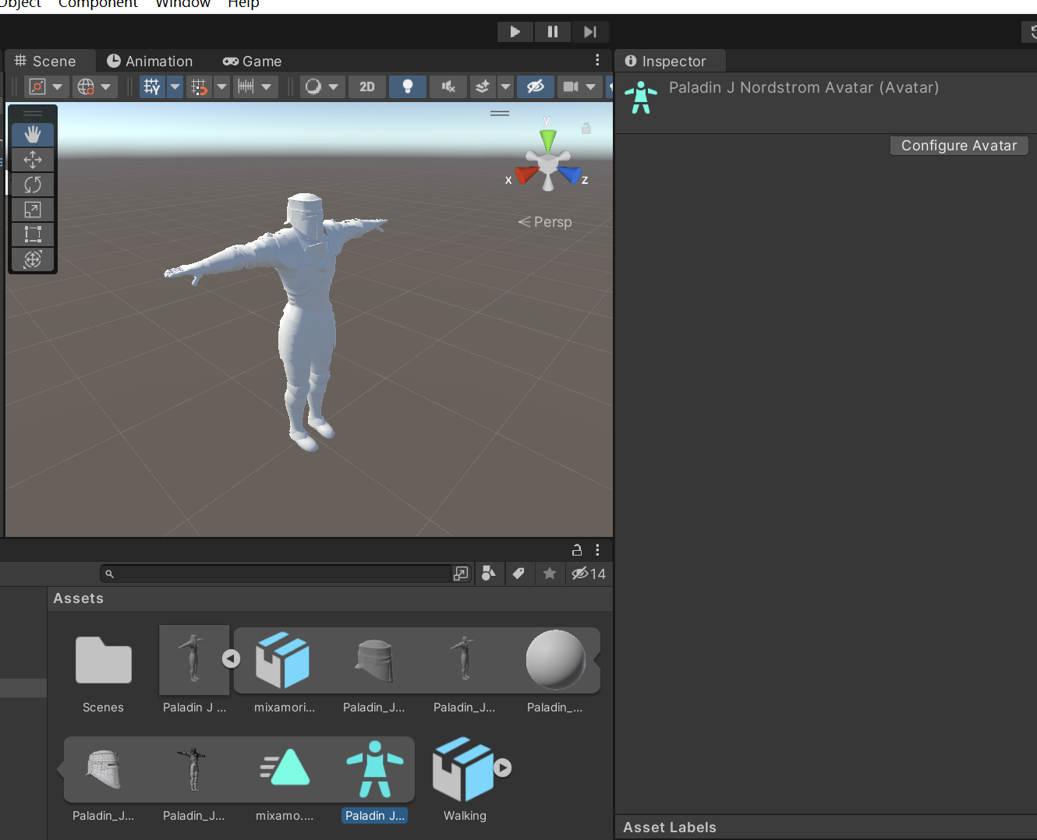

解决了白模问题

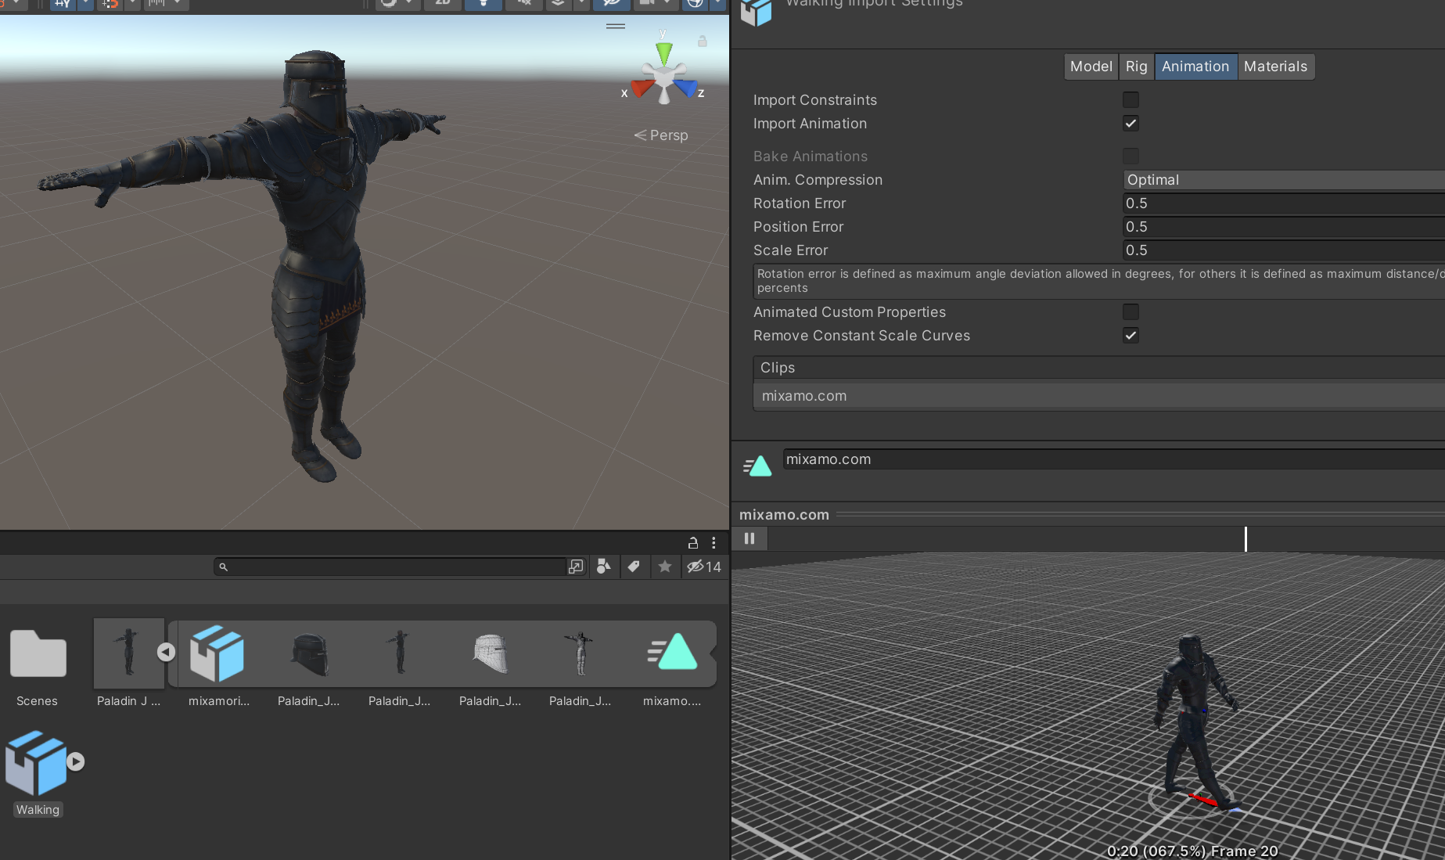

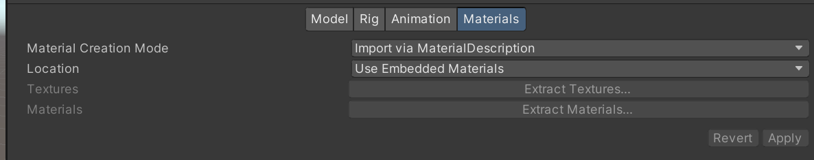

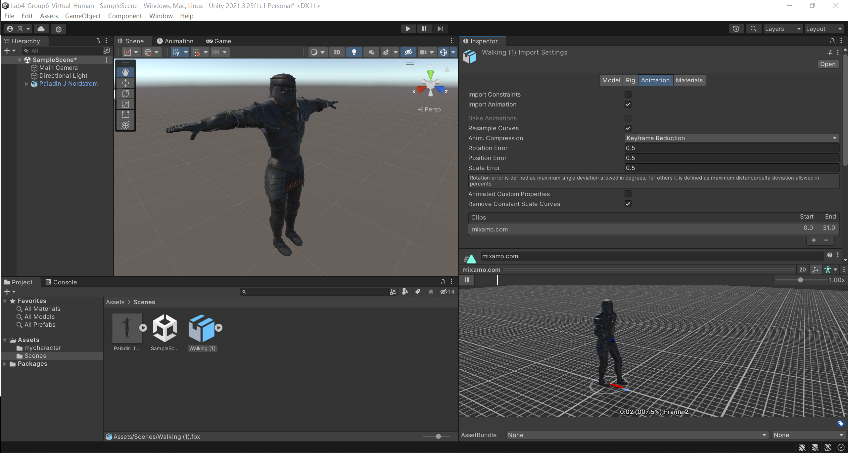

# 虚拟人设计

由于刚刚是用的别人的模型，而实验要求是设计自己的虚拟人，那么我们就开始吧，由于没有什么建模经验，所以就采用自动化的软件进行设计

## 人物建模

我们采用免费的建模软件 fuse

来到adobe官网

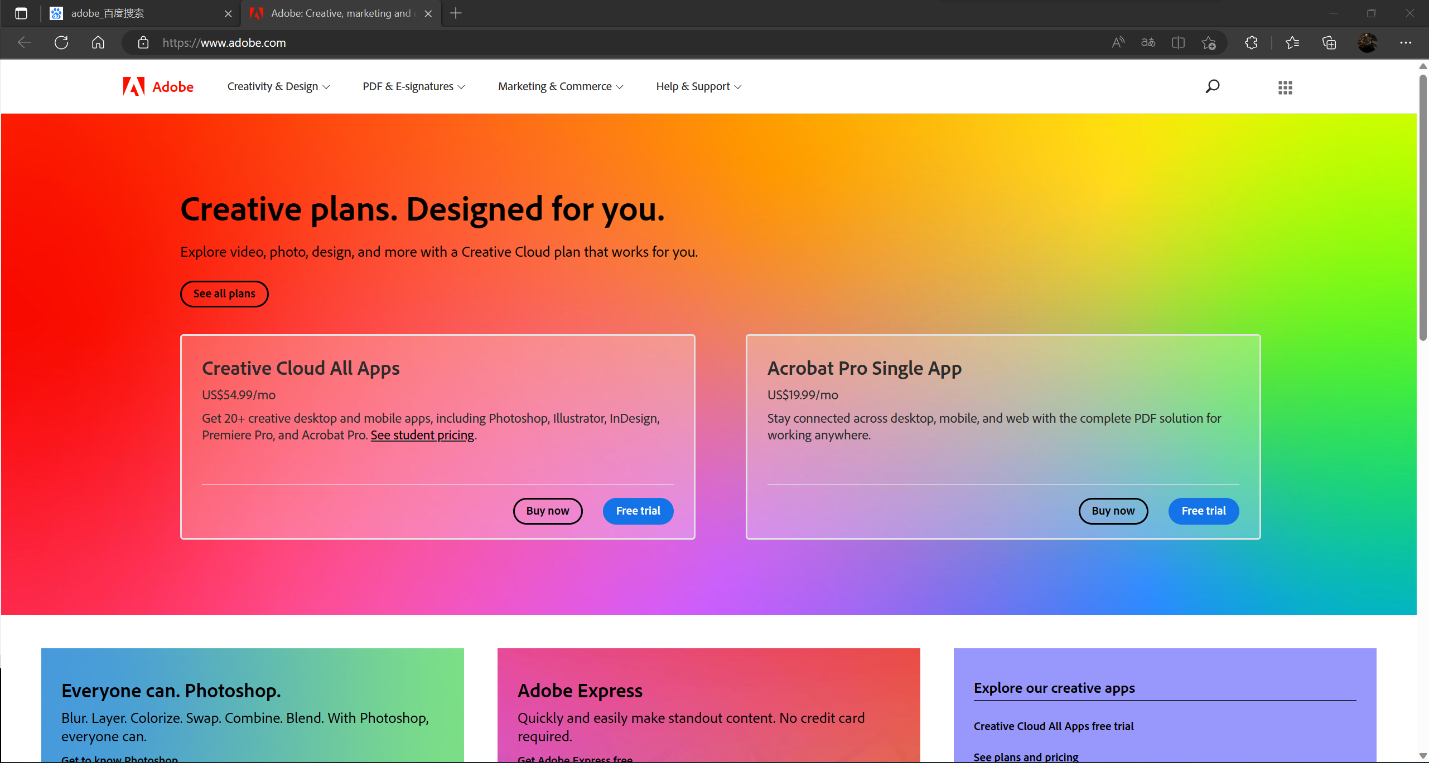

官网要花钱订阅什么的，有些麻烦，我也搞不懂

我们通过**学习渠道**获得资源，如下

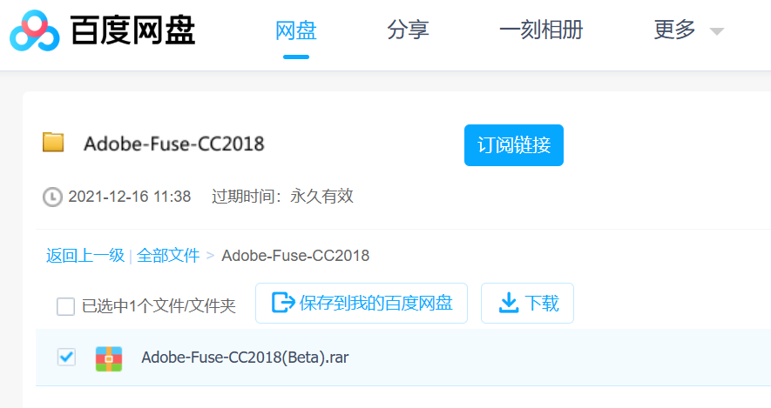

安装

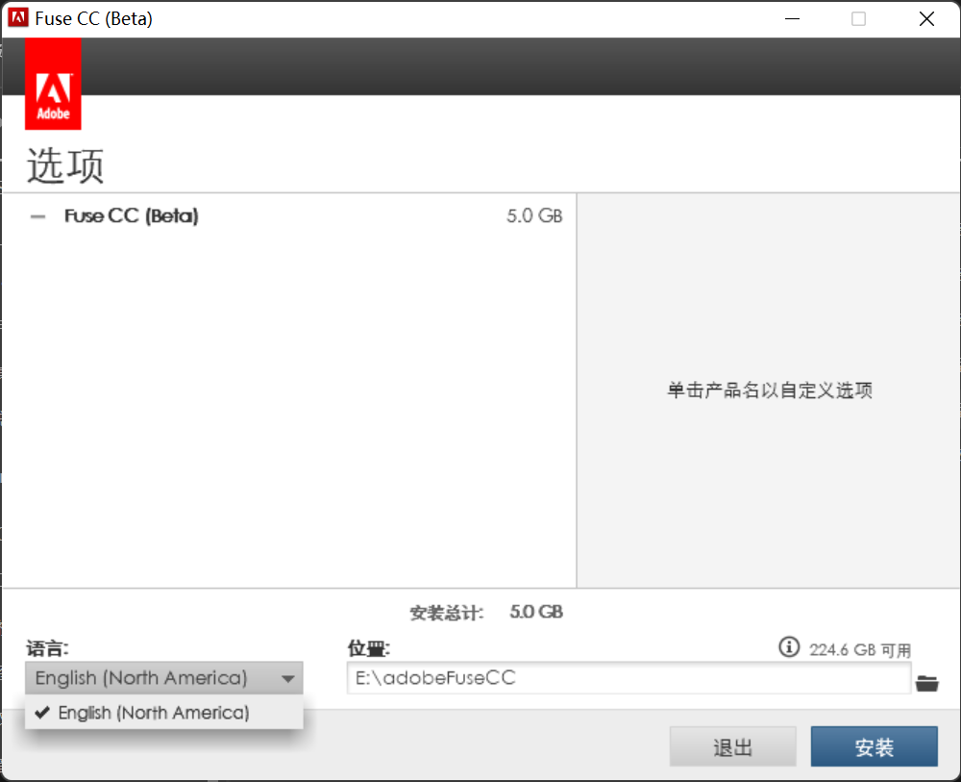

启动

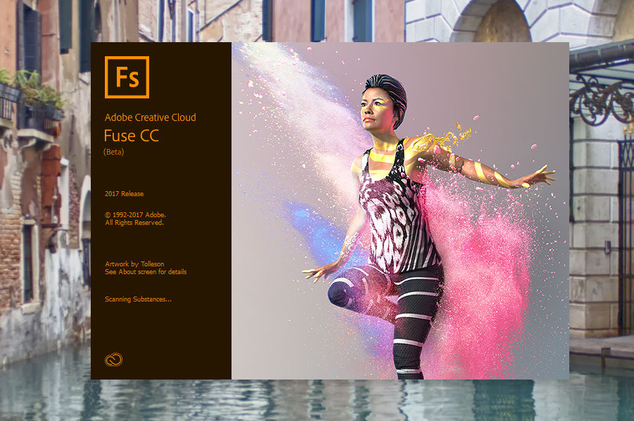

开始捏人

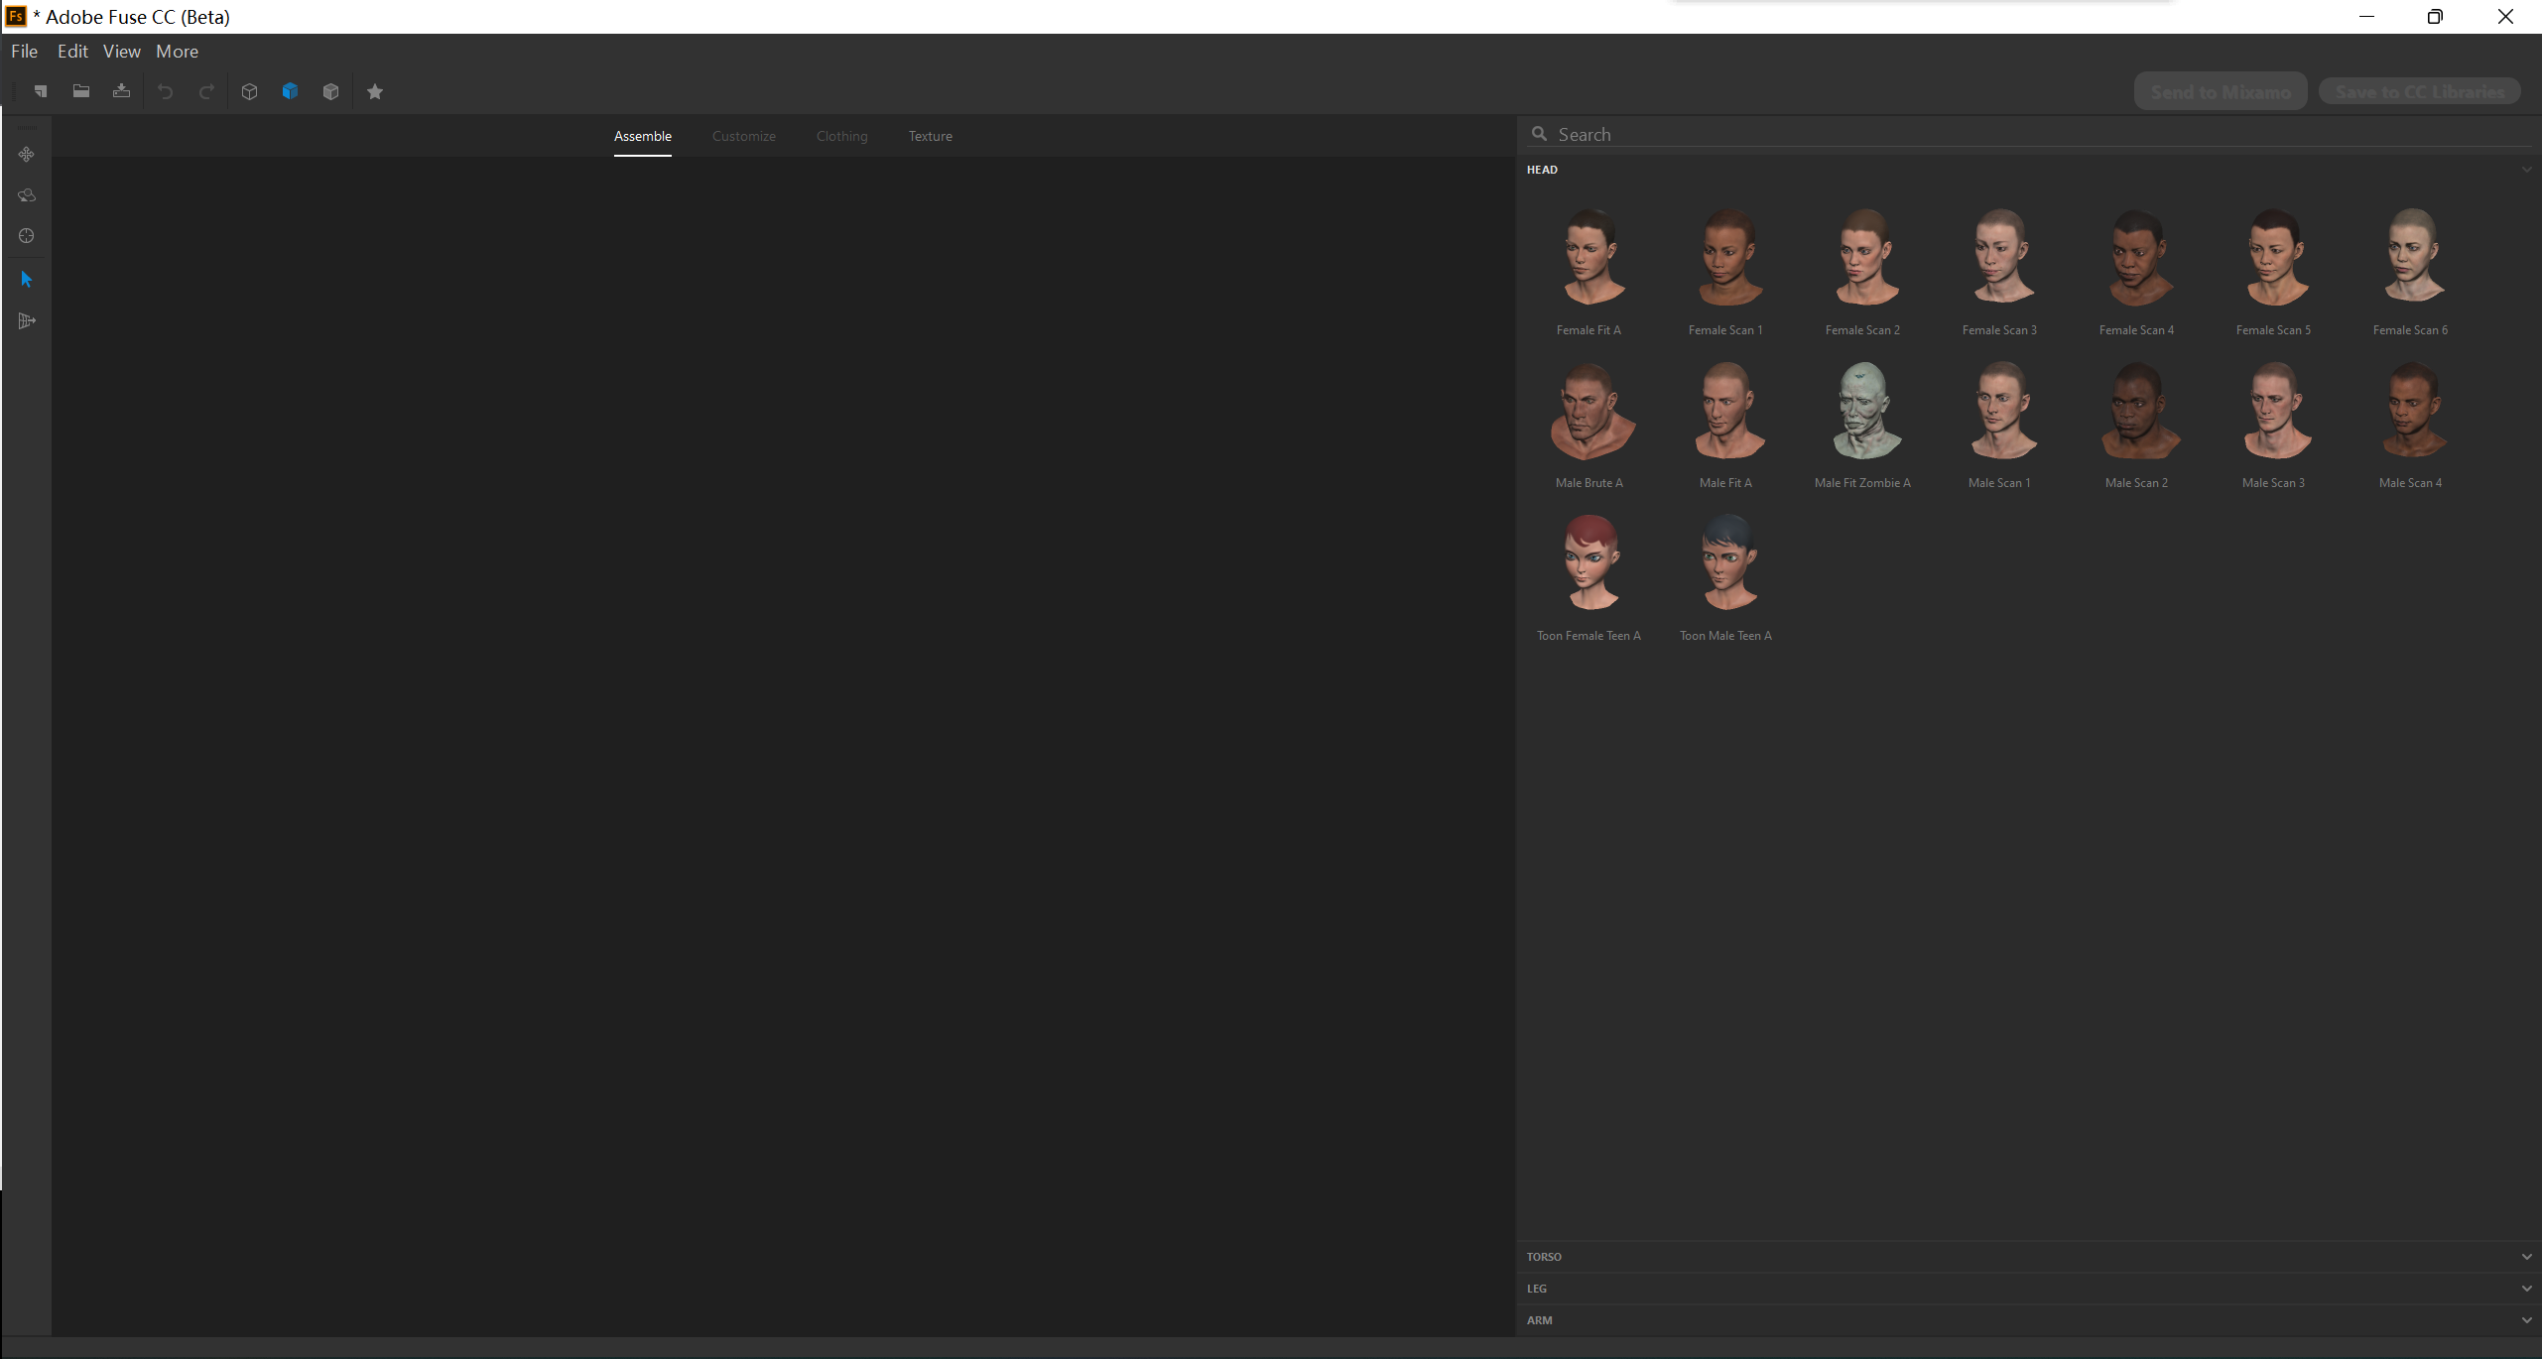

选择一个卡通人物，进行面部调整

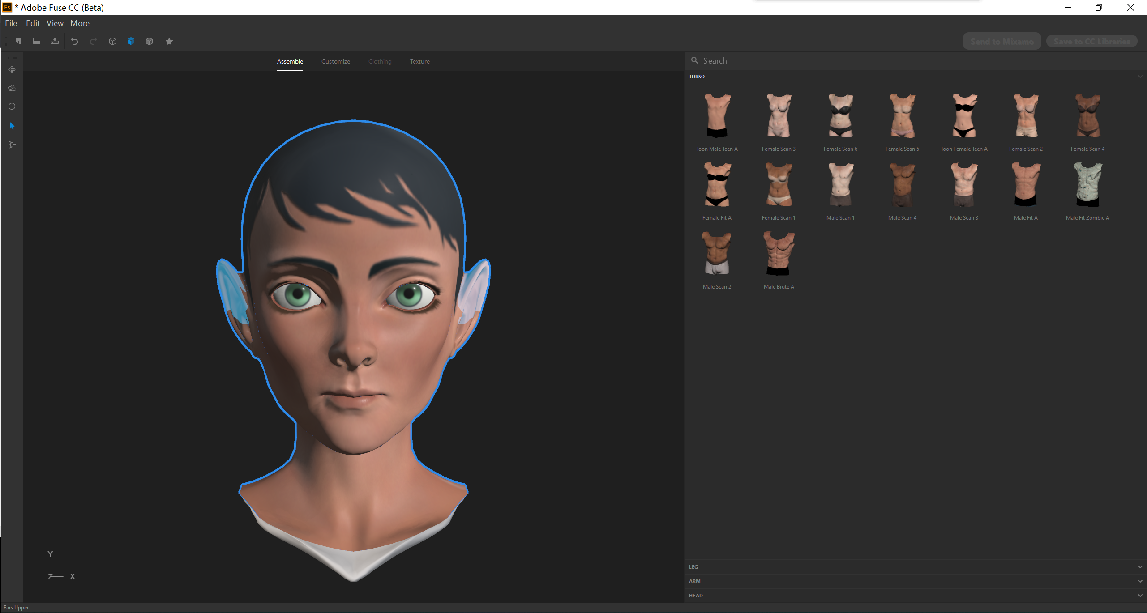

差不多了，下一步

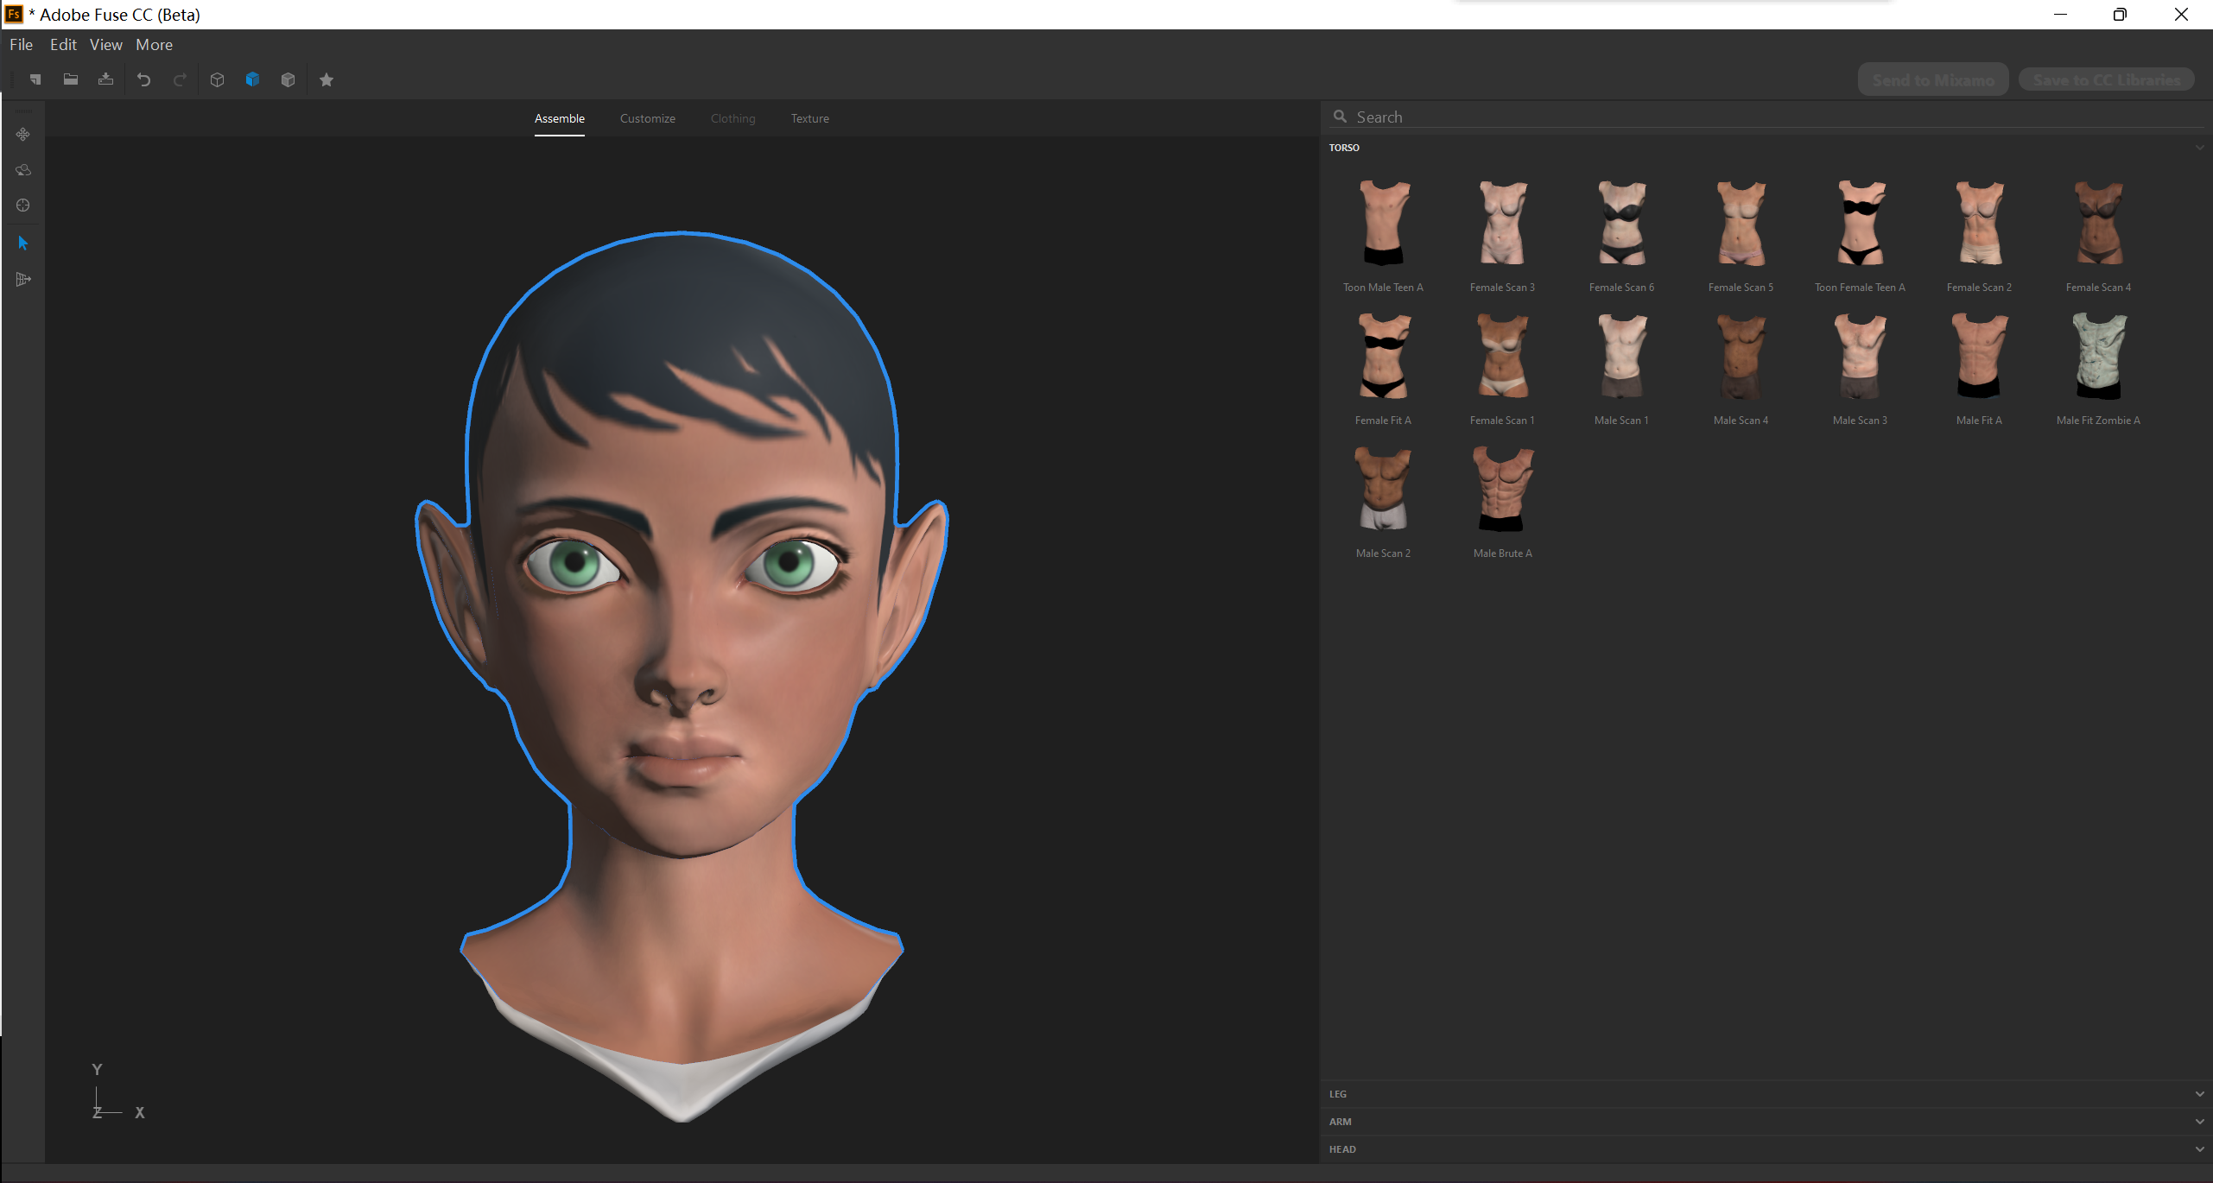

我们选一个青年

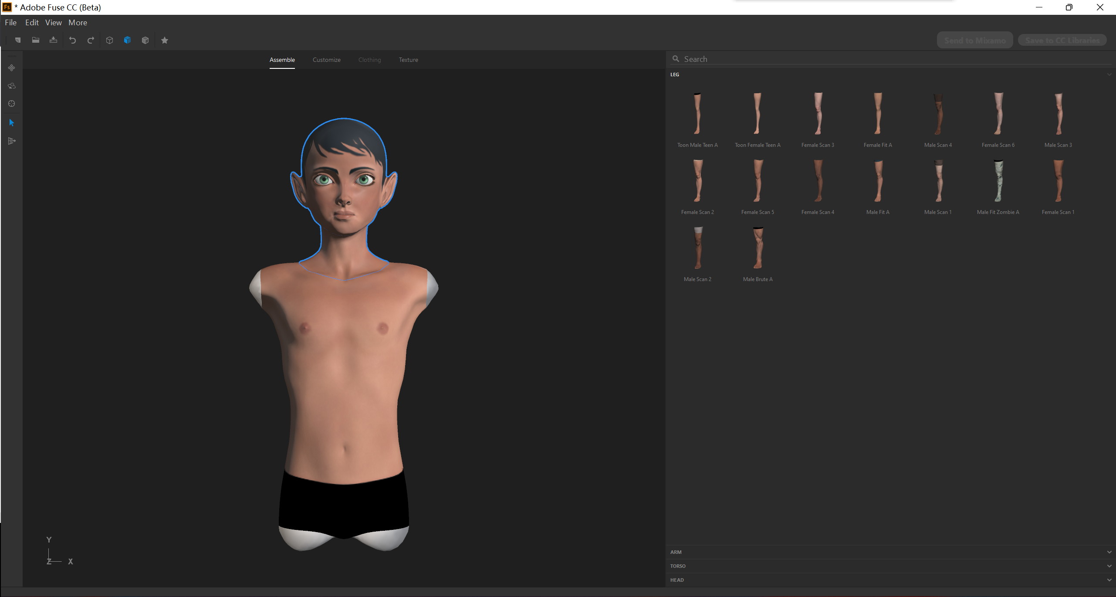

调调肤色、眼睛颜色

换个衣服

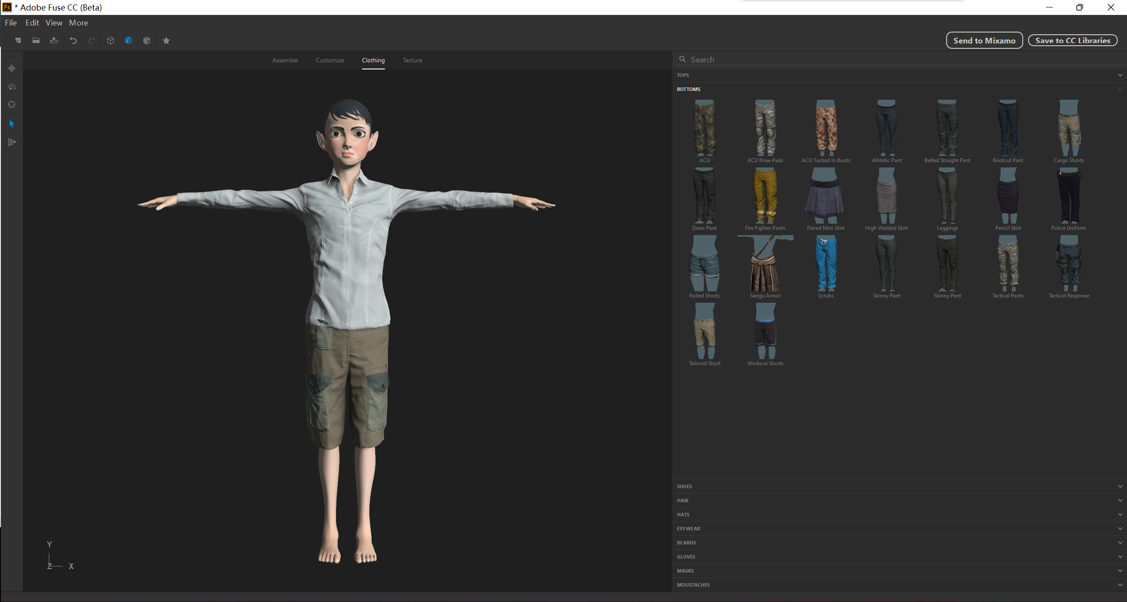

给他调得开心一点

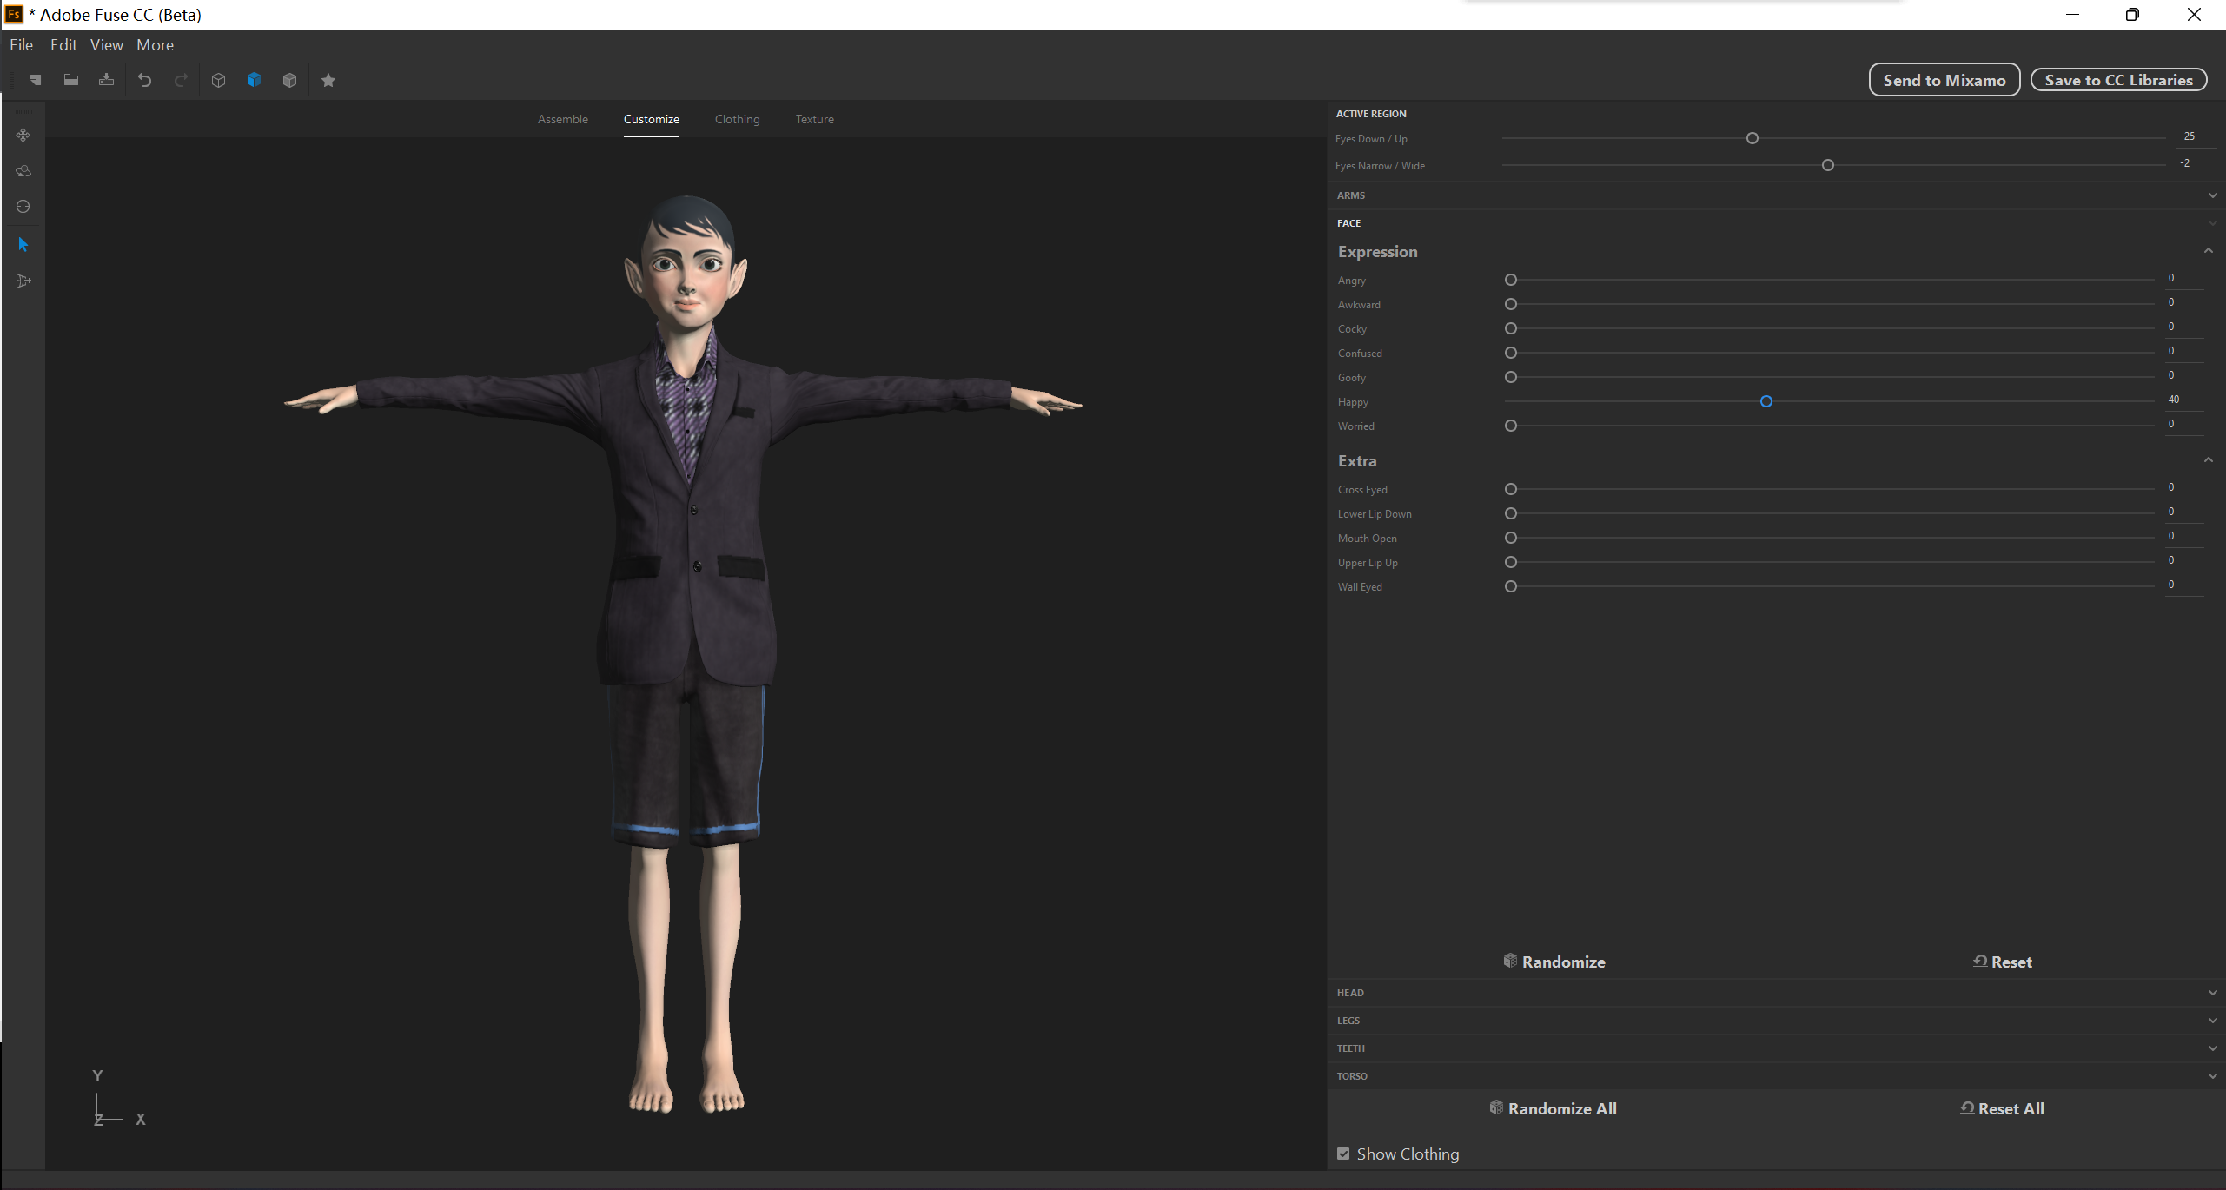

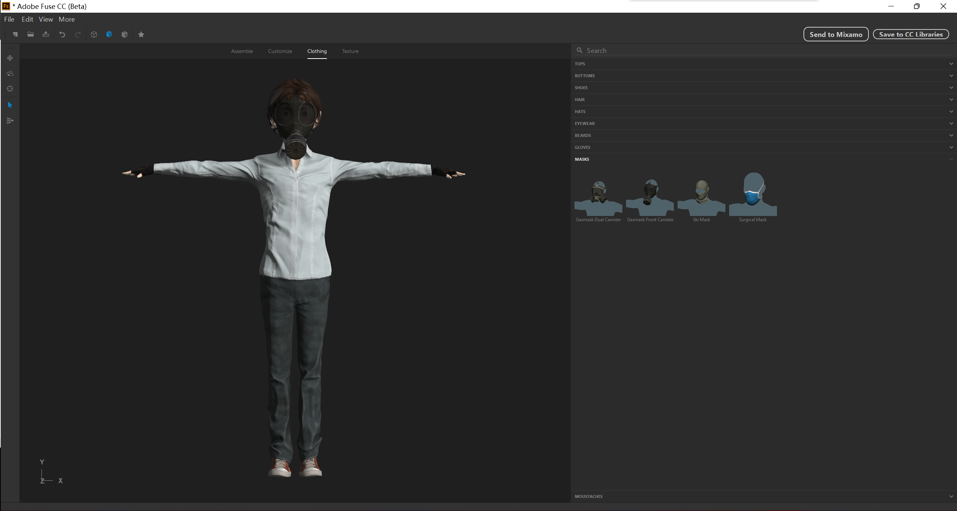

还算不错，就这样吧

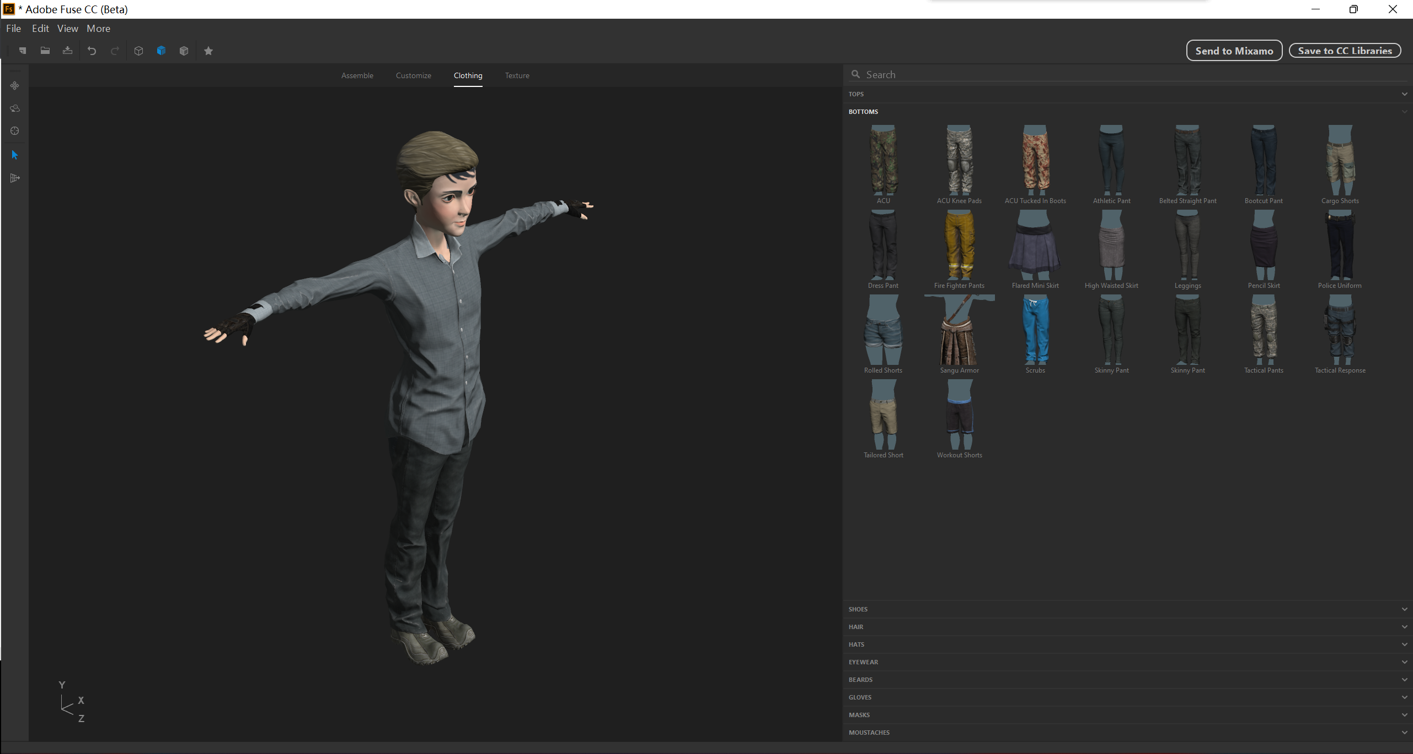

导出

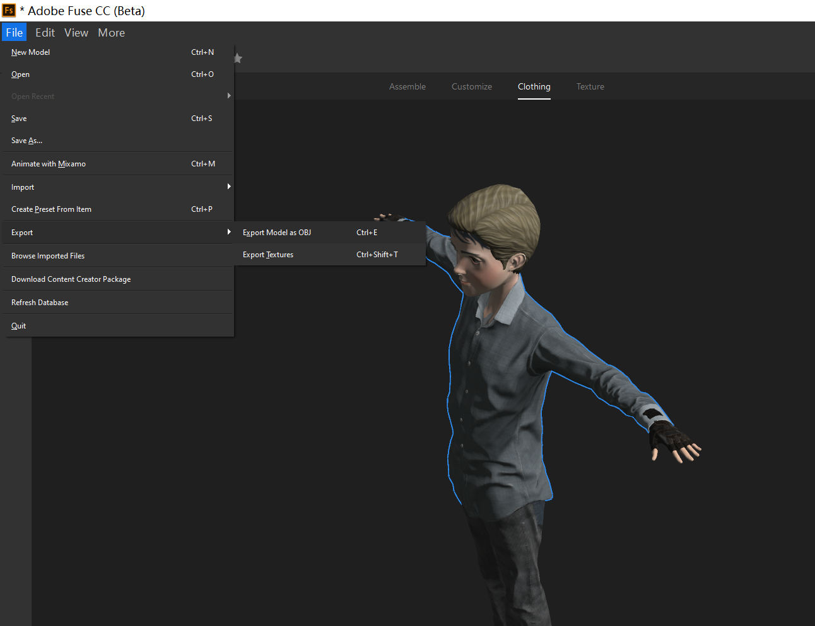

材质

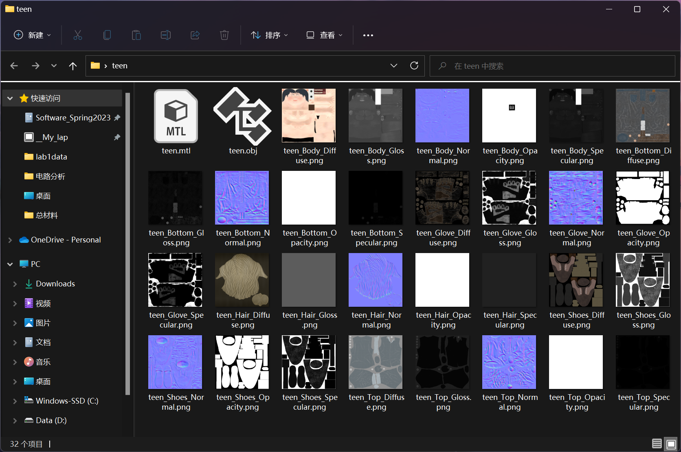

## 绑定骨骼和动画

进入mixamo网站

先用mixamo的试试（后续已经改变方法）

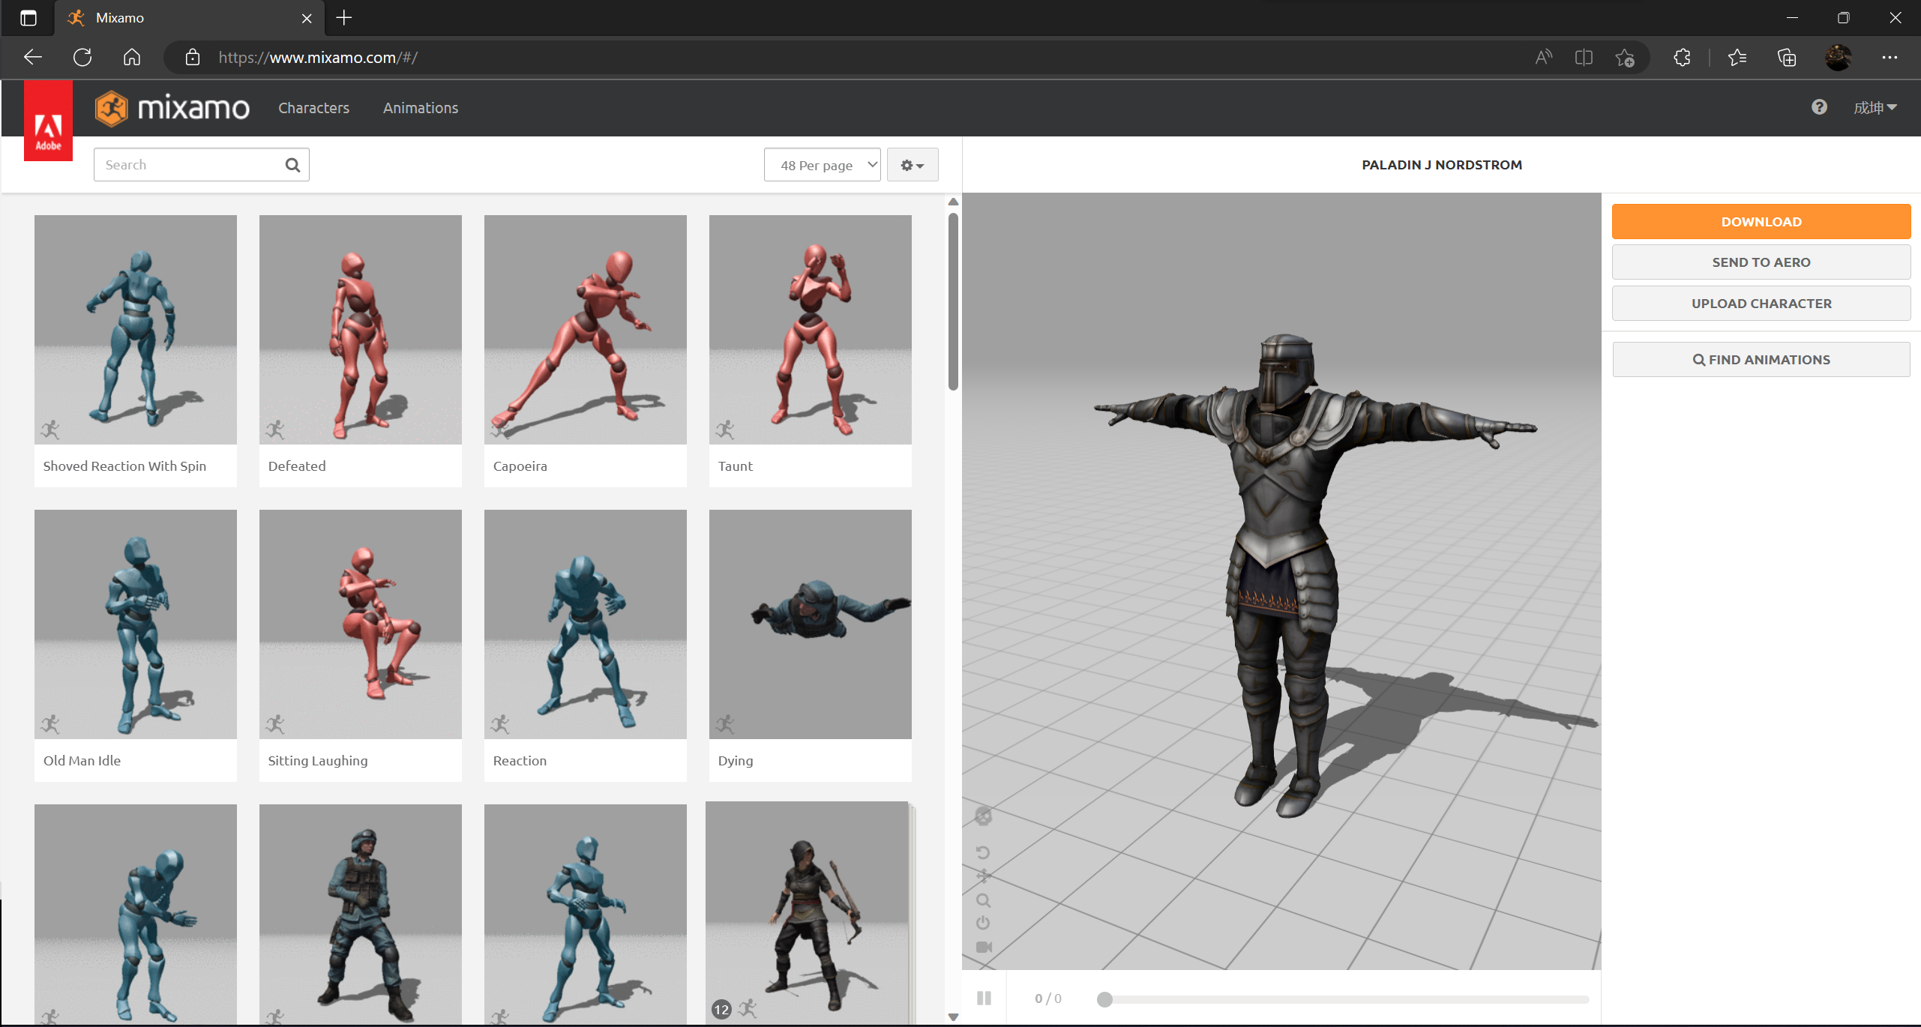

上传

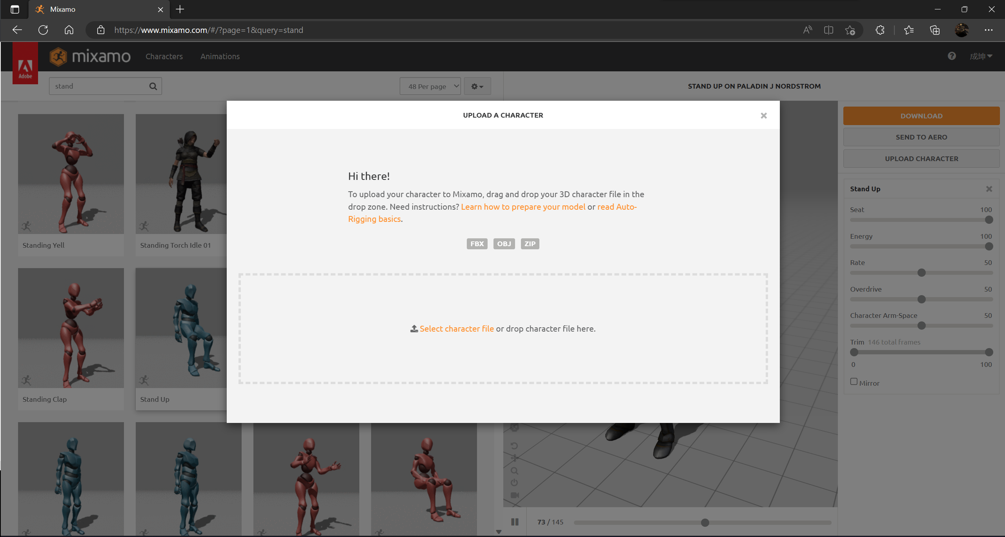

绑定骨骼

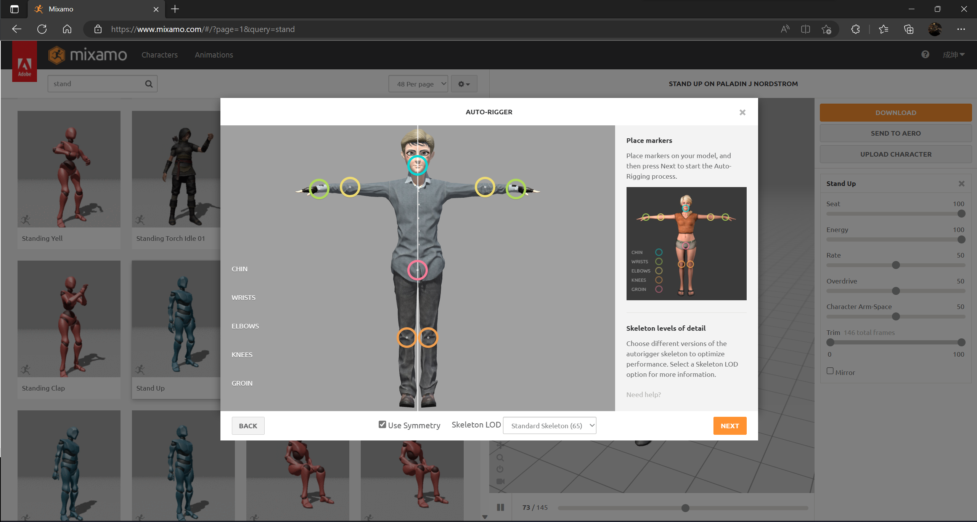

？？？他的眼睛怎么回事

建模软件中明明是空的

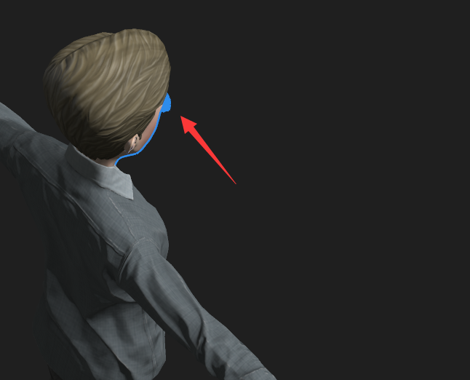

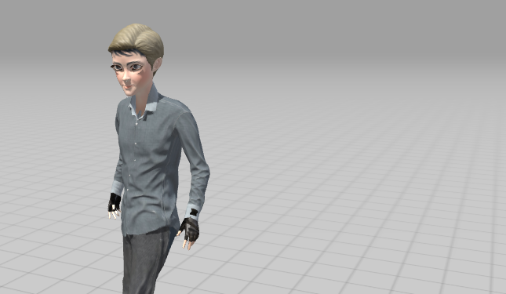

太奇怪了，重新导出导入了几次都是这样

换了一个成年人模型

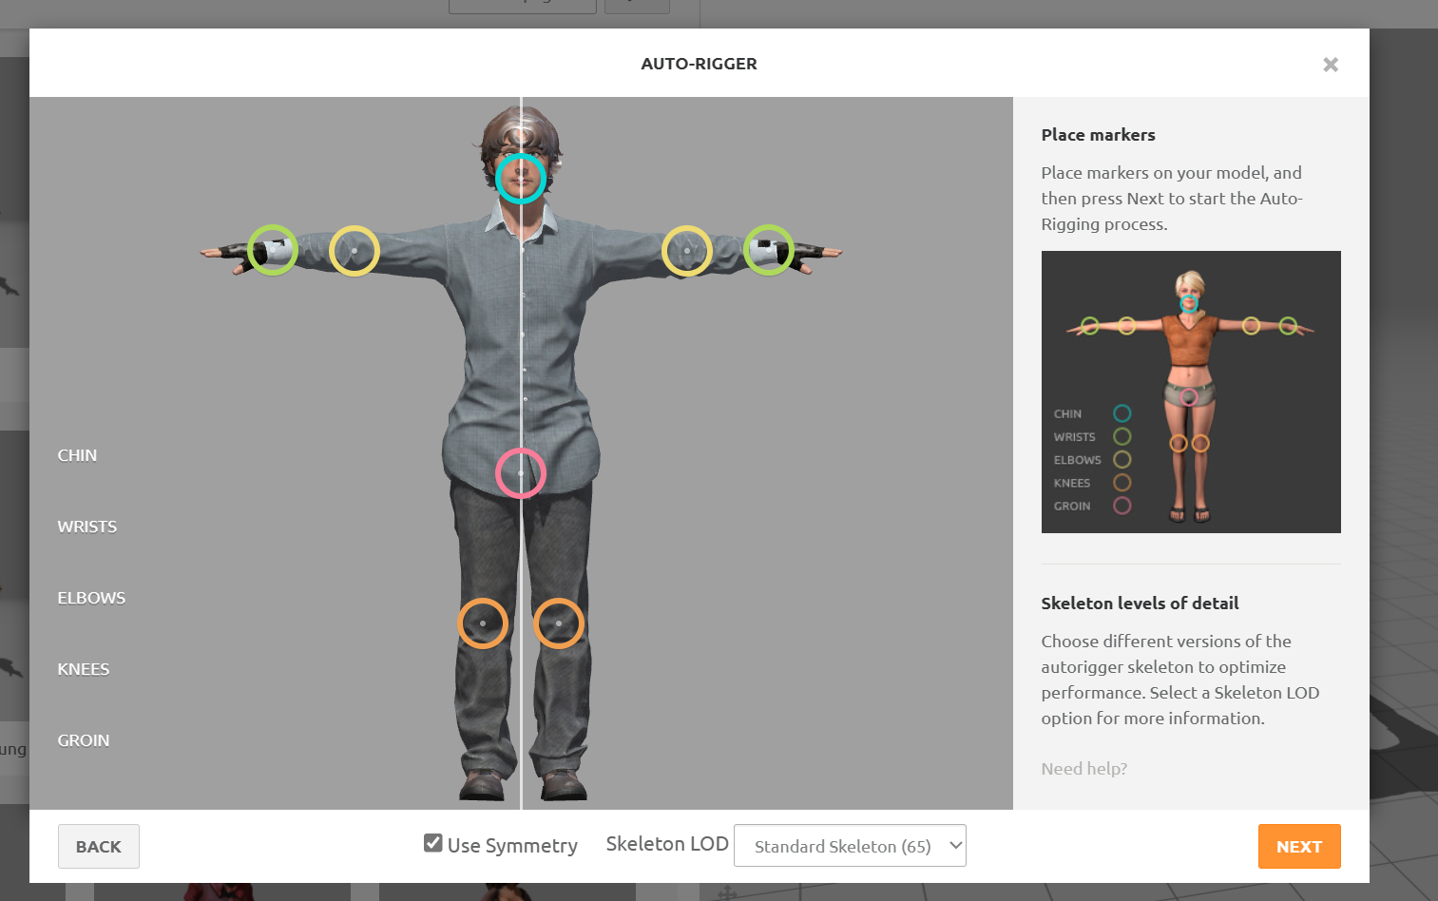

前前后后整了好多版

重新调整一下骨骼，刚刚的有些奇怪

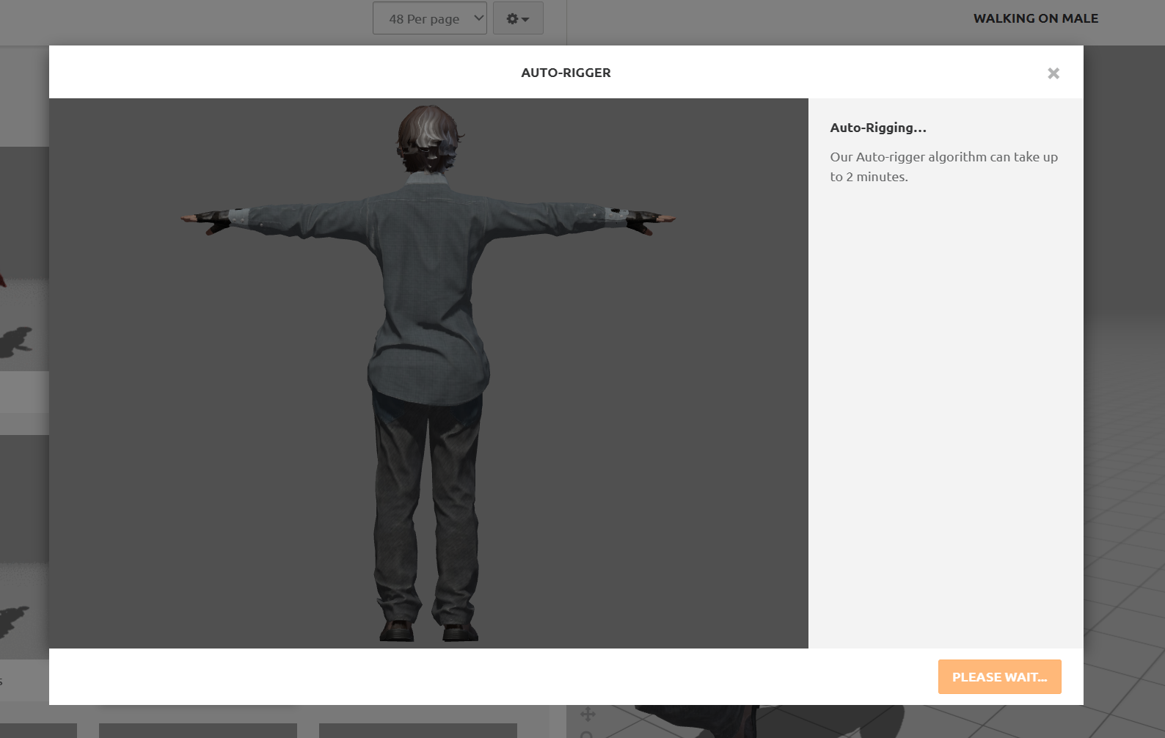

前面步骤有些不对，现在直接导入unity试试

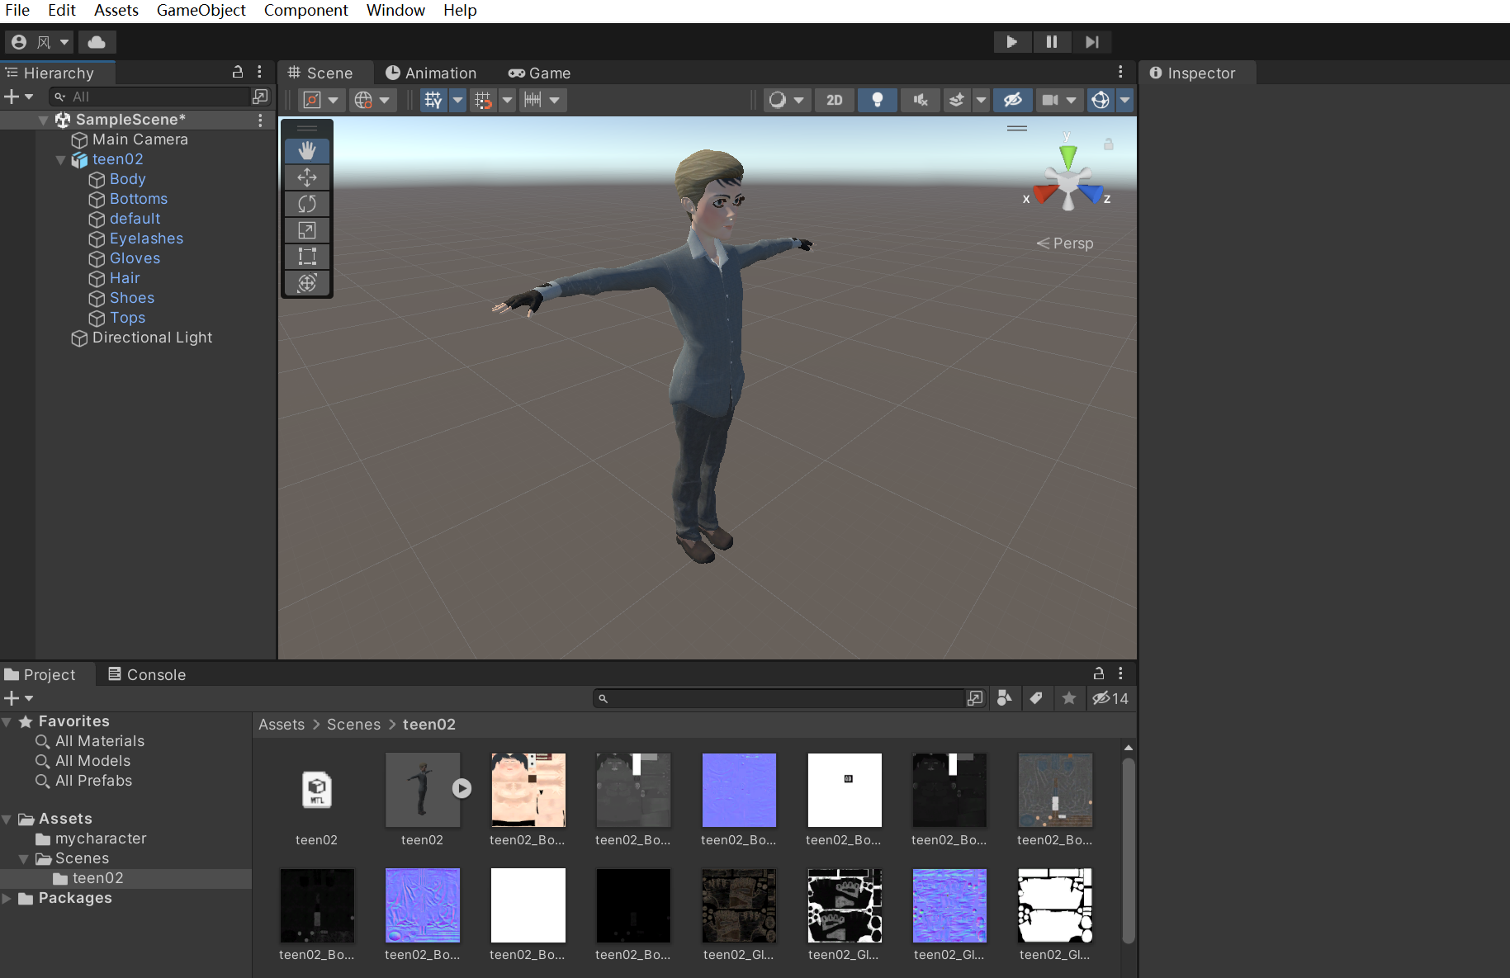

这个模型确实有问题，眼睛很奇怪

换一个

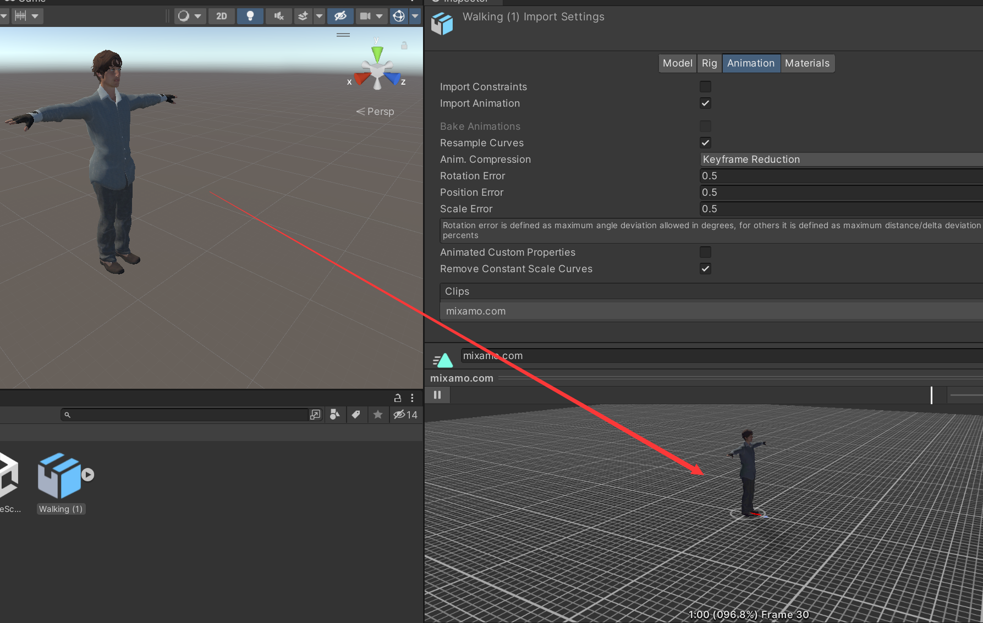

动作无反应

这里显示骨骼数目不足

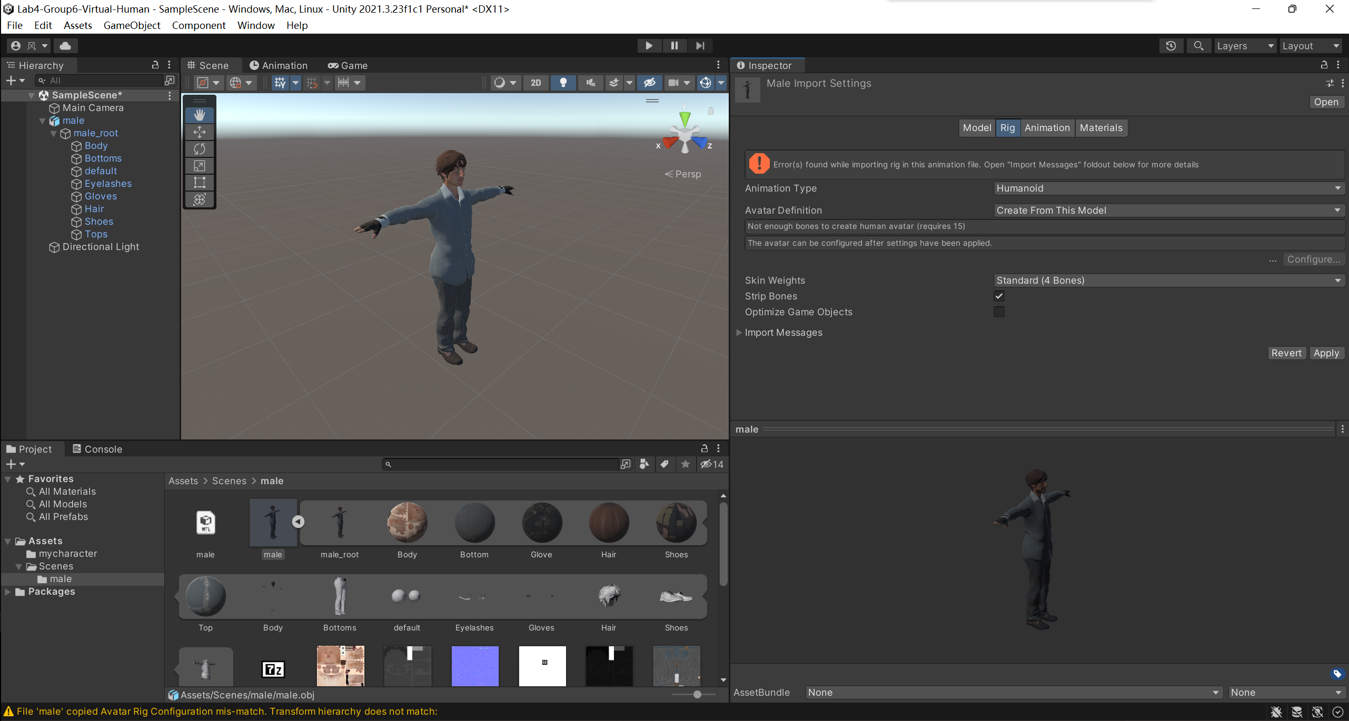

再回到mixamo

下载绑定好的模型动作

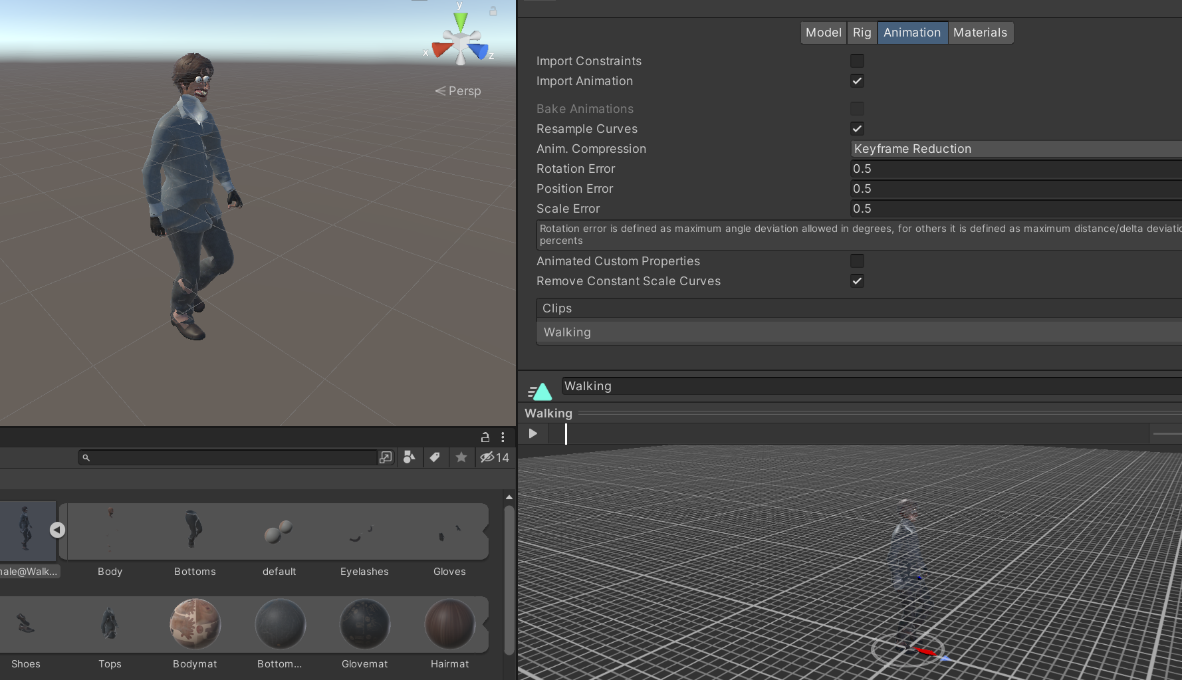

给我吓了一跳…

自主设计实验至此结束，还是使用预实验的模型

# 模型导入与动画预览

首先打开一个空的unity工程

如下

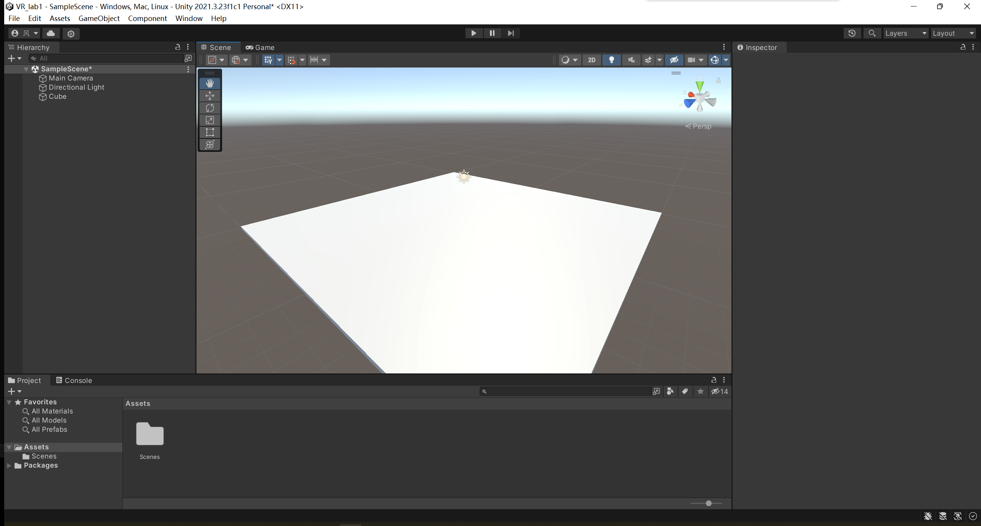

拖入模型文件和动画文件

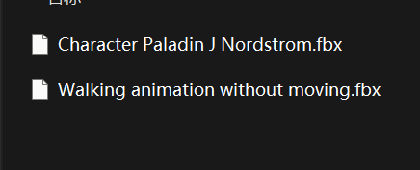

这两个文件可以在我们的github仓库中下载

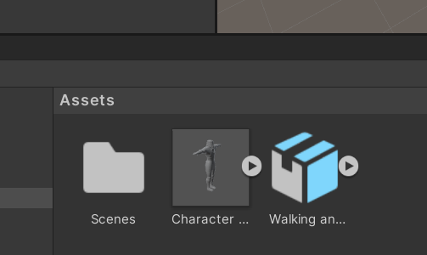

首先解决白模问题

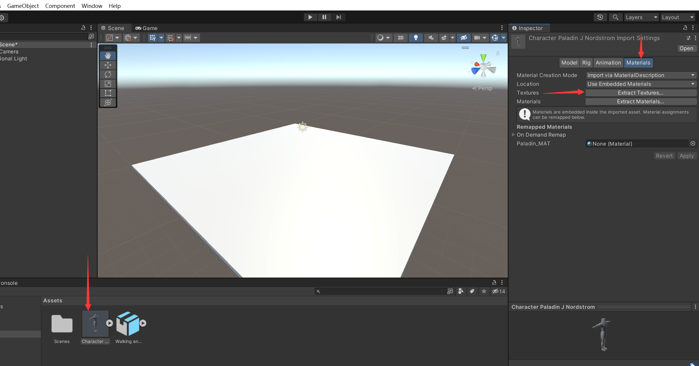

按照箭头指示解压材质

新建一个文件夹来容纳

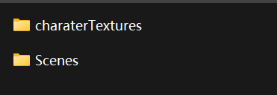

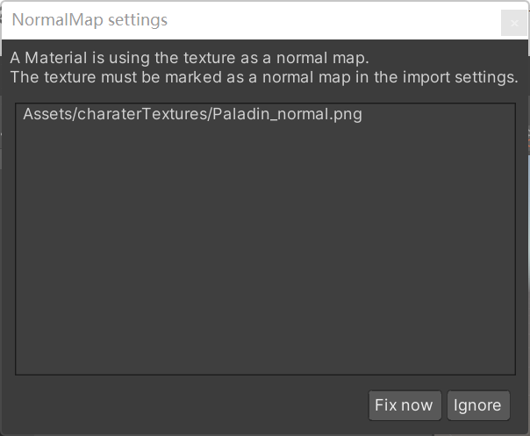

按照指示fix

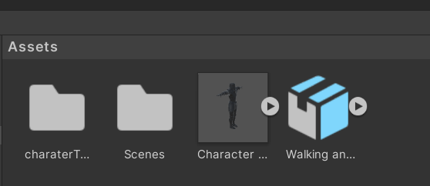

模型显示问题解决了

将模型拖入场景

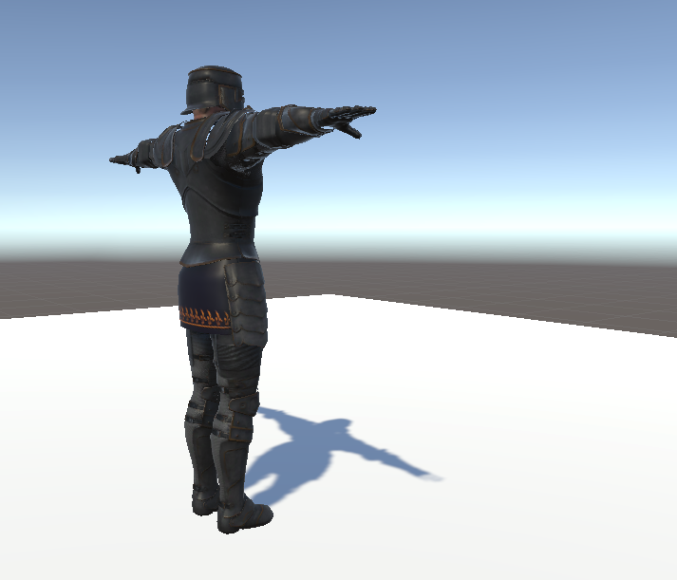

材质正常

绑定骨骼avatar

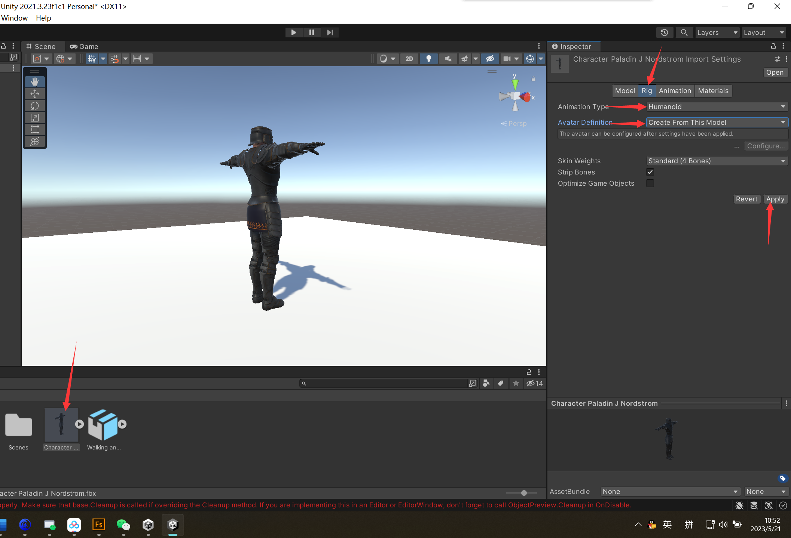

调整动画的骨骼avatar，同样步骤

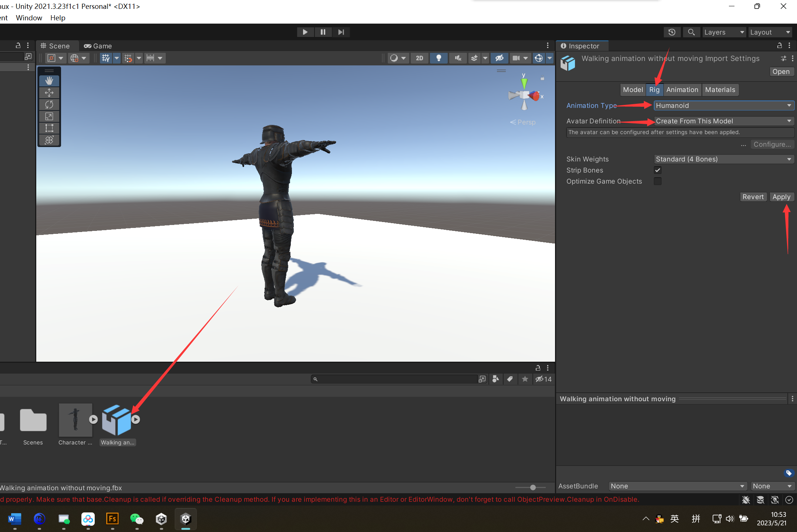

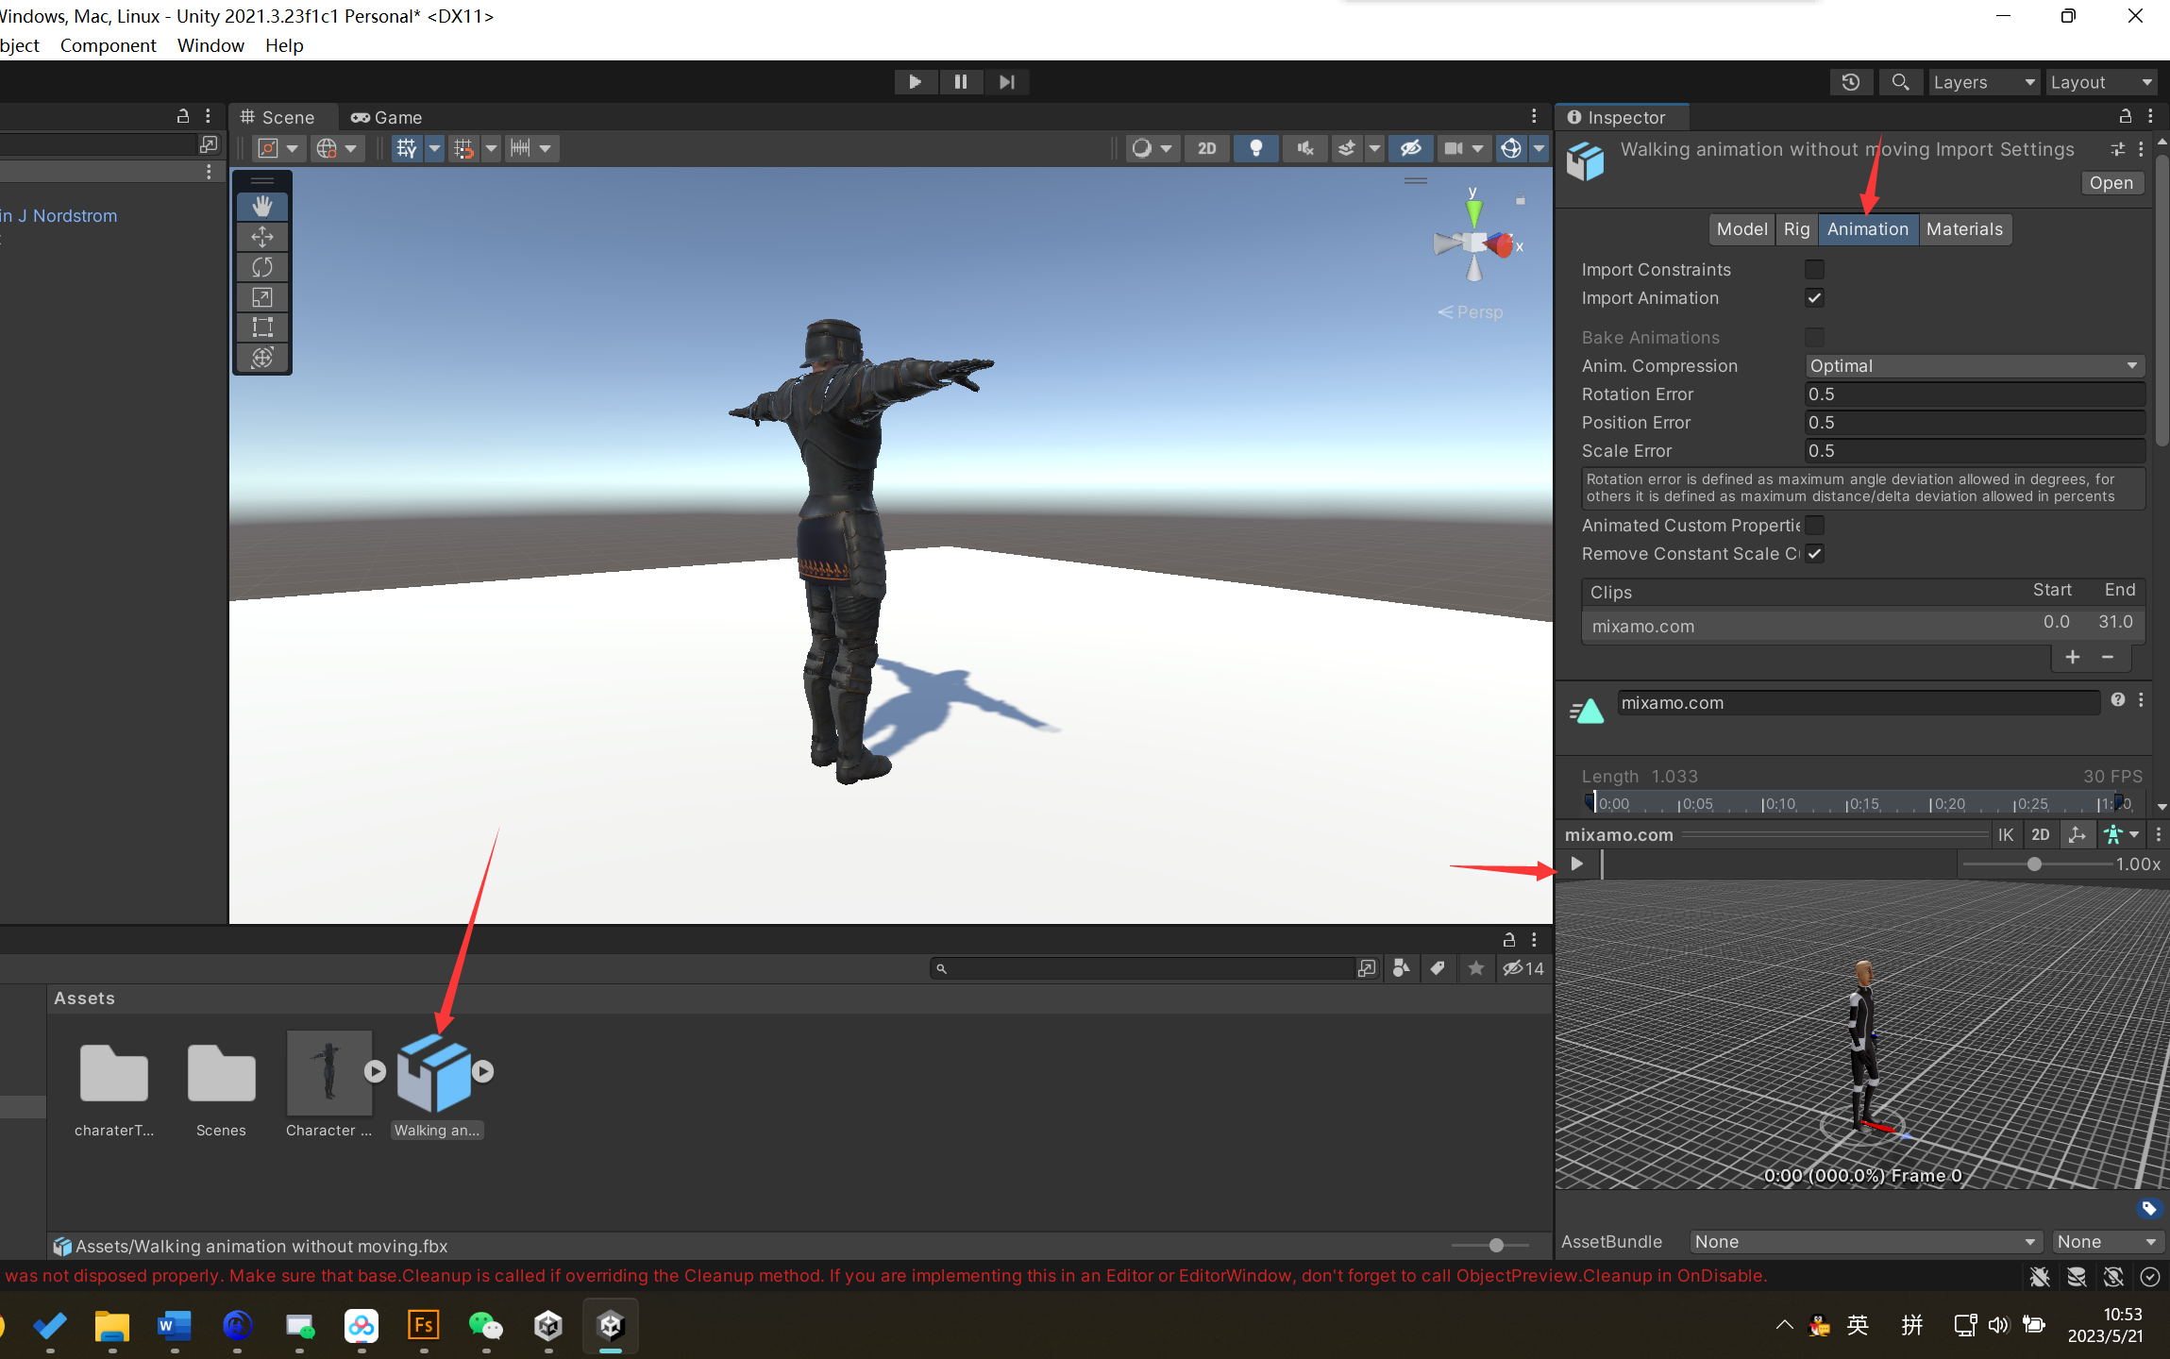

将模型拖入预览框

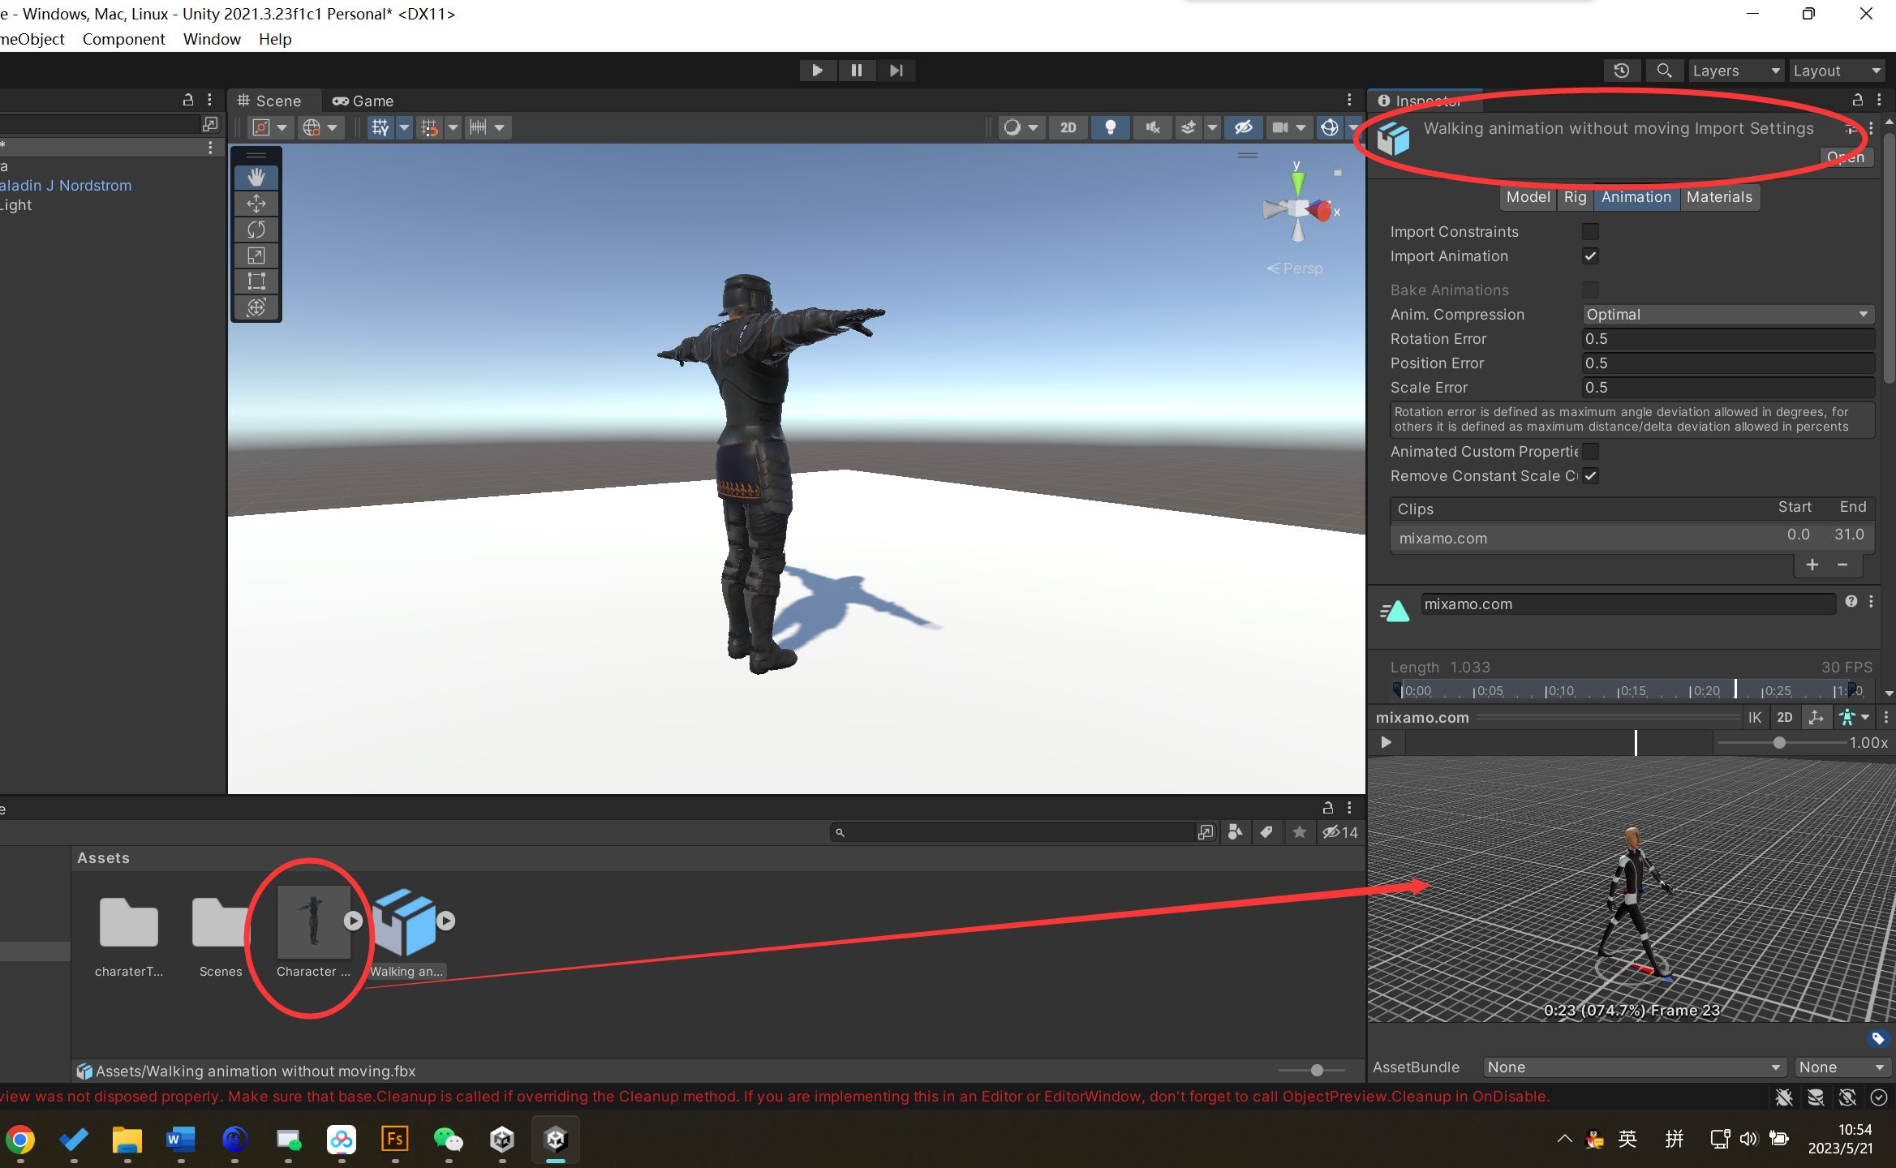

动画的骨骼和模型骨骼绑定成功

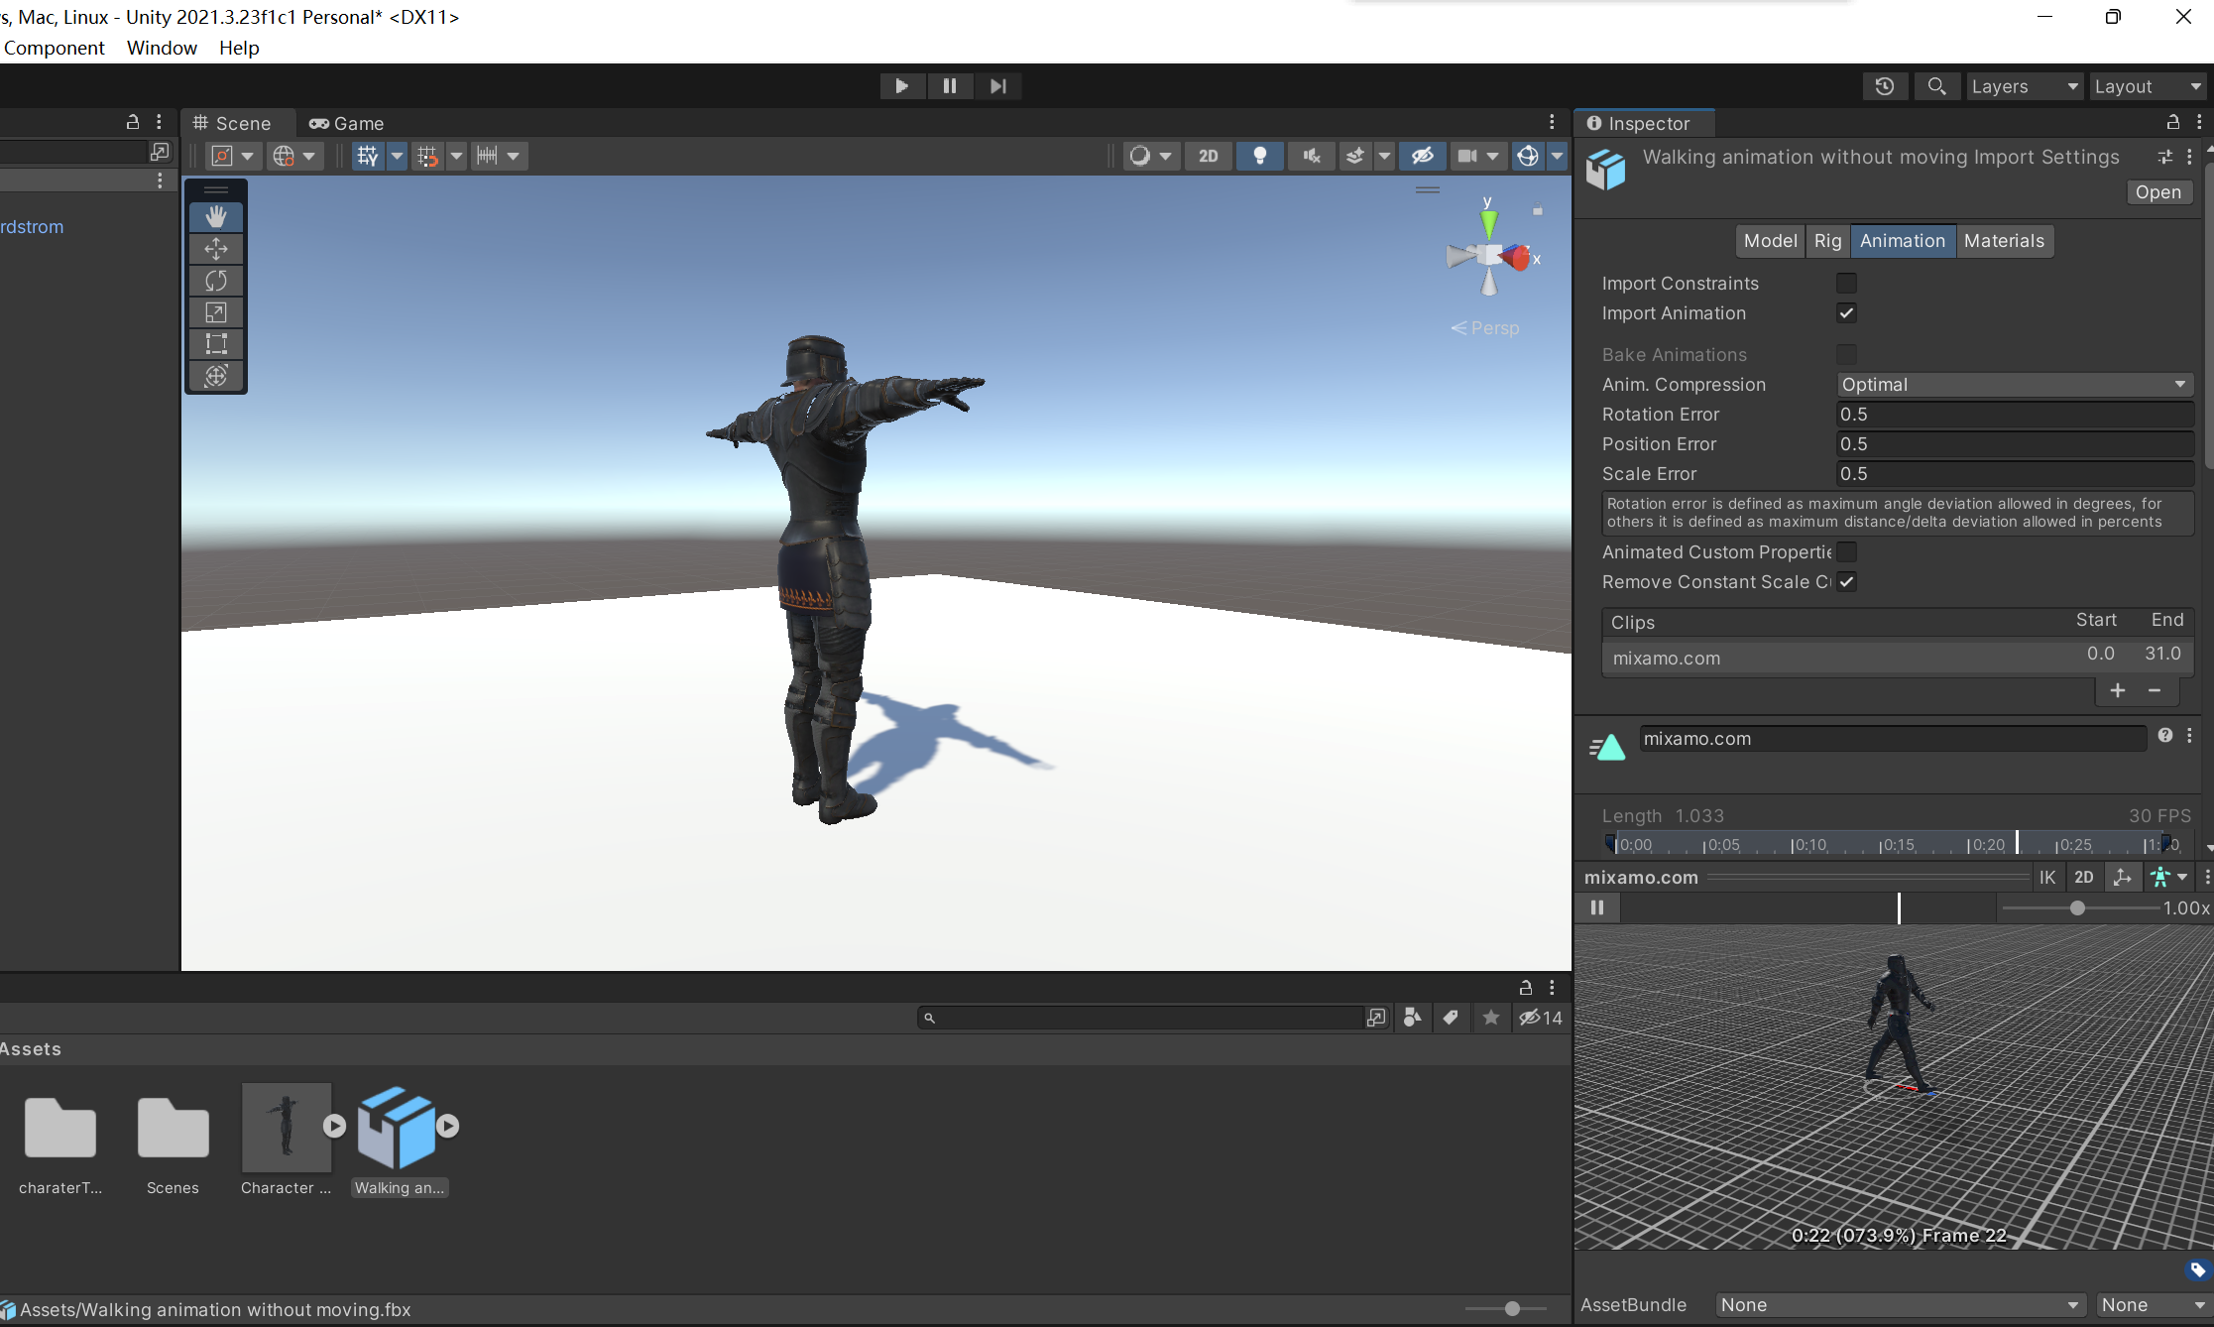

查看模型的骨骼

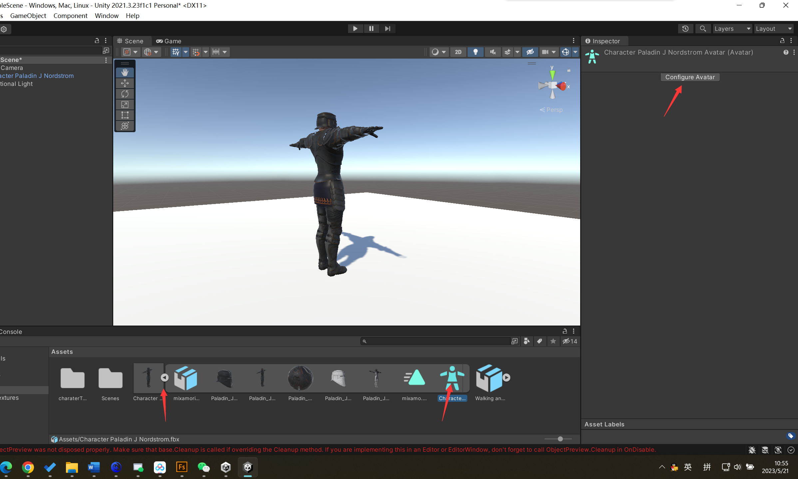

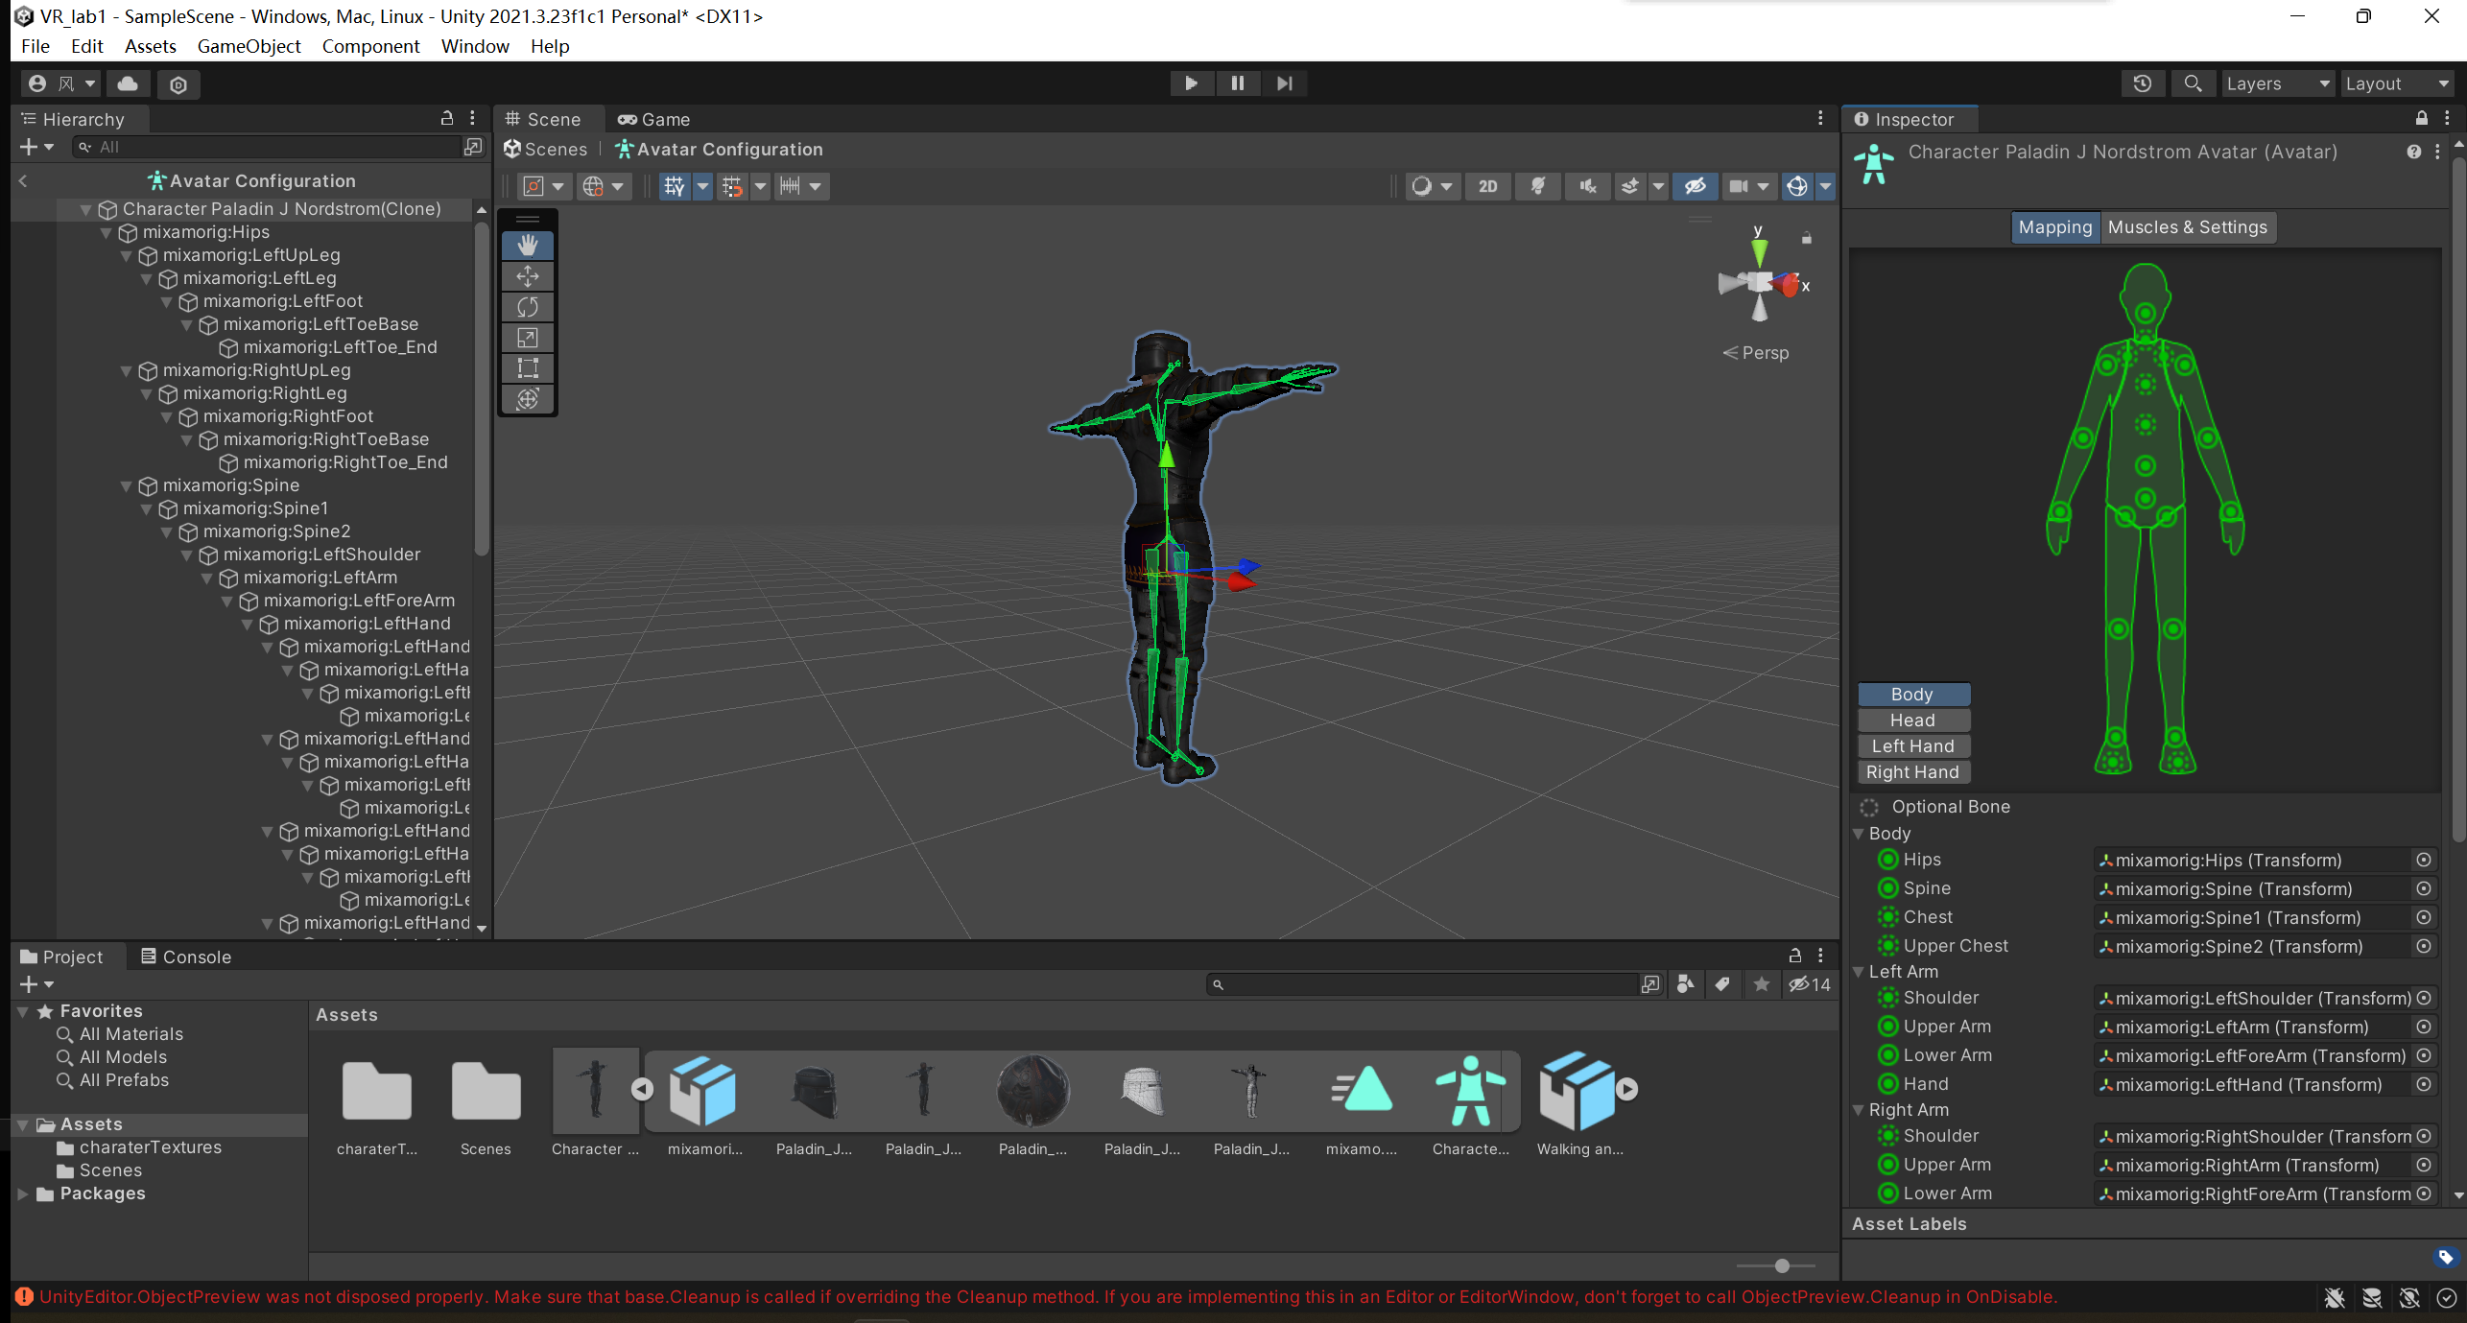

报错信息关闭工程再重启就没有了

同样的步骤，跑步也可以正常绑定

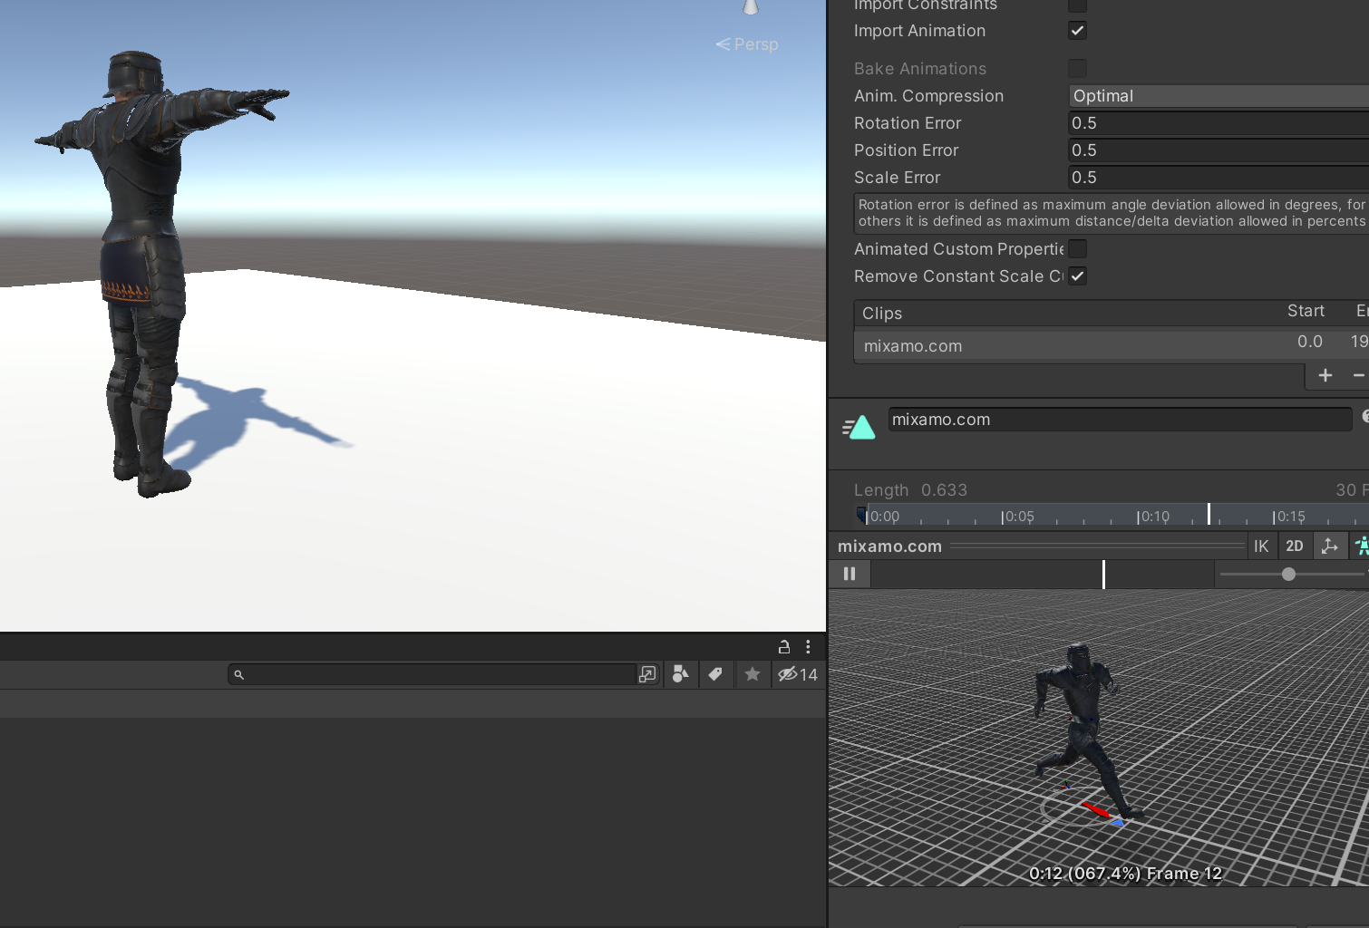

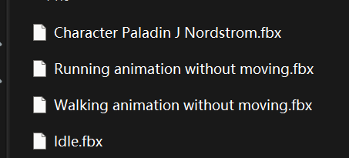

以上文件分别是

人物

跑步

走路

待机立正

动画下载方法见李振发的文件